**HỌC VIỆN CÔNG NGHỆ BƯU CHÍNH VIỄN THÔNG**

**Khoa: Công nghệ thông tin**

**TÊN MÔN HỌC: PHÂN TÍCH THIẾT KẾ HỆ THỐNG THÔNG TIN**

**LỚP HỌC PHẦN: D17-037**

**TÊN ĐỀ TÀI NHÓM: HỆ THỐNG QUẢN Lý Bãi Đỗ Xe**

**NHÓM BÀI TẬP LỚN: NHÓM 10**

|  |  |  |  |  |  |  |  |  |  |  |  |  |  |  |  |  |  |  |  |  |  |  |  |  |  |
| --- | --- | --- | --- | --- | --- | --- | --- | --- | --- | --- | --- | --- | --- | --- | --- | --- | --- | --- | --- | --- | --- | --- | --- | --- | --- |
| **DANH SÁCH THÀNH VIÊN**:   |  |  |  |  | | --- | --- | --- | --- | | **STT** | **Họ và tên** | **Mã SV** | **Tên các Module thực hiện** | | 1 | Phạm Tiến Anh | B17DCAT012 |  | | 2 | Bùi Ngọc Bảo | B17DCAT020 |  | | 3 | Phạm Thế Phong | B17DCAT140 |  | | 4 | Nguyễn Vũ Anh Tuấn | B17DCAT203 |  | | 5 | Lương Kiều Tới | B17DCAT188 |  | |  |

**Mô tả hệ thống bằng ngôn ngữ tự nhiên**

1. **Mô tả hệ thống.**
2. **Mục đích**

Hệ thống bãi đỗ xe phục vụ quản lý:

+, Quản lý số lượng vào ra của các phương tiện

+, Quản lý vị trí và các khu để xe

+, Quản lý nguồn thu của bãi đỗ xe

+, Quản lý việc đăt chỗ trước của các xe

+, Quản ý hoạt động của nhân viên

1. **Phạm vi**

Những người được vào hệ thống và chức năng mỗi người được thực hiện khi vào hệ thống này được quy định như sau:

* Các thành viên hệ thống:
  + Đăng nhập
  + Đăng xuất
  + Đổi mật khẩu cá nhân
* Khách hàng:
  + Được thực hiện các chức năng như đặt trước chỗ, gia hạn tài khoản tháng, gia hạn thêm thời gian để xe.
  + Xem lịch sử ra vào, thời gian vé còn lại (đối với xe đã đăng ký vé tháng)
  + Xem điểm tích được sau quá trình gửi xe được hệ thống và được xếp loại khách hàng
  + Đánh giá thái độ phục vụ của nhân viên, vệ sinh không gian môi trường của bãi đỗ xe.
* Nhân viên quét mã:
  + Được thực hiện các chức năng như khách hang và thêm 1 số chức năng được cấp
  + Lập hóa đơn khi khách lấy xe
  + Cập nhật số lượng sản phẩm
* Nhân viên Quản lý hệ thống
  + Được thực hiện các chức năng như thành viên
  + Quản lí, cập nhật thông tin của nhân viên
  + Có thể quản lý các camera
  + Tạo các vé tháng và quản lý thông tin của khách hàng
  + Lập bảng thống kê định kỳ cho bãi đỗ xe.
* Người quản lí cấp cao (người chủ sở hữu):
  + Được thực hiện các chức năng như thành viên
  + Cập nhật thông tin, lịch làm việc, lương, thưởng, đãi ngộ của toàn bộ nhân viên
  + Quản lý camera
  + Câp nhật thông tin, giá cho các phương tiện
  + Quản lí nhân viên
  + Thống kê, quản lí thu chi, lợi nhuận

1. **Hoạt động nghiệp vụ của các chức năng**

* *1.Khách hàng đăng ký đặt chỗ*: Khách hàng đăng nhập => chọn chức năng đăng ký chỗ đặt trước => chọn loại xe và chỗ yêu thích còn trống (hệ thống hiện lên các chỗ còn trống thời gian cần thuê, thời gian đến của xe, nhập các thông tin cần thiết như biển số xe và 1 số thông tin cần thiết) => gửi yêu cầu đặt xe => hệ thống đưa ra phản hồi về chỗ trống và giá tiền => người dùng nhập số tiền và nhấn gửi yêu cầu => hệ thống gửi lại yêu cầu đã đặt xe thành công và báo cho người soát vé về vị trí đã được đặt thành công
* *2. Quản lý* việc ra vào và việc sinh phiếu thu ngân giấy: Nhân viên quản lý đăng nhập vào hệ thống => vào phần in vé kiểm tra lại thông tin => bấm thanh toán => hệ thống cho phép ngăn đựng tiền được phép mở => hoàn thành thu phí => bấm hoàn thành.
* 3, Quản lý nhân viên

- Mục đích : Ca sử dụng này cho trung tâm điều khiển có thể quản lý nhân viên của bãi gửi xe.

- Tác nhân: Quản trị hệ thống

- Các luồng sự kiện

Luồng sự kiện chính

Ca sử dụng bắt đầu khi Admin đăng nhập thành công vào hệ thống

Hệ thống yêu cầu admin chọn việc thực hiện: Xem thông tin nhân viên, Sửa thông tin nhân viên, Thêm nhân viên mới, Xóa nhân viên.

Nếu người dùng chọn Xem thông tin nhân viên : thực hiện luồng sự kiện SK1.

Nếu người dùng chọn Sửa thông tin nhân viên: thực hiện luồng sự kiện SK2.

Nếu người dùng chọn Thêm nhân viên mới: thực hiện luồng sự kiện SK3.

Nếu người dùng chọn Xóa nhân viên: Thực hiện luồng sự kiện SK4.

Nếu người dùng chọn Thoát: Ca sử dụng kết thúc.

Các luồng sự kiện phụ

- Luồng SK1: Xem thông tin nhân viên

Hệ thống hiển thị danh sách nhân viên tham gia quản lý bãi gửi xe

Người dùng chọn nhân viên cần xem hoặc nhập mã nhân viên để xem thông tin nhân viên.

Hệ thống hiển thị thông tin nhân viên

Ca sử dụng kết thúc.

- Luồng SK2: Sửa thông tin nhân viên

Hệ thống hiển thị danh sách nhân viên

Người dùng chọn nhân viên cần sủa hoặc nhập mã nhân viên

Hệ thống hiển thị thông tin nhân viên

Người dùng thực hiện sửa thông tin nhân viên

Ca sử dụng kết thúc.

- Luồng SK3: Thêm nhân viên mới

Hệ thống hiển thị danh sách nhân viên

Người dùng chọn thêm mới nhân viên

Hệ thống hiển thị giao diện nhập thông tin nhân viên

Người dùng nhập các thông tin mà hệ thống yêu cầu và thực hiện thêm mới nhân viên

Ca sử dụng kết thúc.

- Luồng SK4: Xóa nhân viên

Hệ thống hiển thị danh sách nhân viên

Người dùng chọn nhân viên hoặc nhập mã nhân viên cần xóa

Hệ thống hiển thị thông tin của nhân viên

Người dùng thực hiện xóa nhân viên

Ca sử dụng kết thúc

Luồng sự kiện lỗi

- Người dùng nhập sai tên và mật khẩu. Người dùng phải nhập lại tên hoặc mật khẩu sau đó tiếp tục thực hiện ca sử dụng,trong trường hợp người dùng không nhập lại tên hoặc mật khẩu thì ca sử dụng kết thúc.

- Người dùng nhập sai mã nhân viên. Người dùng cần nhập lại mã nhân viên sau đó tiếp tục thực hiện ca sử dụng.

* 4, Gia hạn thời gian gửi xe,vé tháng

-Actor đăng nhập vào hệ thống

-Tác nhân: quản trị hệ thống

-Các luồng sự kiện chính

+Quản trị hệ thống đăng nhập vào hệ thống

+Hệ thống hiển thị danh sách người dùng đã đăng kí vé tháng + những đăng kí mới do nhân viên bãi cung cấp

+Thực hiện thêm mới,gia hạn tài khoản hoặc xóa các tài khoản đã hết hạn

+Sinh ra các luồng sự kiện phụ (xem,thêm,sửa,xóa) thông tin người dùng vé tháng

- Luồng SK1: Xem thông khách hàng

Hệ thống hiển thị danh sách khách hàng đăng kí vé tháng

Người dùng chọn nhân viên cần xem hoặc nhập mã khách hàng để xem thông tin khách hàng.

Hệ thống hiển thị thông tin khách hàng

Ca sử dụng kết thúc.

- Luồng SK2: Sửa thông tin khách hàng

Hệ thống hiển thị danh sách khách hàng

Người dùng chọn nhân viên cần sủa hoặc nhập mã khách hàng

Hệ thống hiển thị thông tin khách hàng(ngày hết hạn)

Người dùng thực hiện sửa thông tin khách hàng

Ca sử dụng kết thúc.

- Luồng SK3: Thêm nhân viên mới

Hệ thống hiển thị danh sách khách hàng

Người dùng chọn thêm mới khách hàng

Hệ thống hiển thị giao diện nhập thông tin khách hàng

Người dùng nhập các thông tin mà hệ thống yêu cầu và thực hiện thêm mới khách hàng

Ca sử dụng kết thúc.

- Luồng SK4: Xóa nhân viên

Hệ thống hiển thị danh sách khách hàng

Người dùng chọn nhân viên hoặc nhập mã khách hàng cần xóa

Hệ thống hiển thị thông tin của khách hàng

Người dùng thực hiện xóa khách hàng

Ca sử dụng kết thúc

* 5, Đăng nhập: Người dùng chọn 1 trong 3 mục loại tài khoản: Nhân viên,Quản Lý,Khách hàng trước khi đăng nhập

=> Người dùng nhập tài khoản và mật khẩu vào ô text => bấm vào nút đăng nhập => hệ thống check tài khoản

-Nếu tài khoản và mật khẩu đúng ( hệ thống so sánh trên CSDL tài khoản nằm trong danh sách loại tài khoản đã chọn), hiện ra giao diện có ô text nhập OTP => Hệ thống gửi mã OTP vào số điện thoại của người dùng => Người dùng nhập mã OTP :

+Nếu mã OTP đúng,hiện ra giao diện chính ứng dụng

+Nếu mã OTP sai,yêu cầu nhập lại hoặc có thể yêu cầu hệ thống gửi lại mã OTP sau 30s

-Nếu như tài khoản,mật khẩu sai => Hệ thống yêu cầu nhập lại tài khoản mật khẩu ,hiển thị ra thông báo "Tài khoản hoặc mật khẩu sai,vui lòng nhập lại,chú ý : chọn đúng loại tài khoản "

Đăng xuất:

-Người dùng chọn vào mục thông tin tài khoản => chọn vào "đăng xuất"=> hệ thống hiển thị ra thông báo "bạn muốn đăng xuất tài khoản này? " kèm theo 2 button: Đăng xuất và Hủy

+Nếu người dùng chọn " Đăng xuất" => hệ thống hiển thị ra giao diện đăng nhập

+Nếu người dùng chọn " Hủy" => Tắt thông báo và trở về giao diện thông tin tài khoản

* 6, Quản lý camera và thông báo cho nhân viên,người dùng :

-Chỉ tài khoản được cấp quyền xem camera mới có thể xem camera (quản lý,nhân viên coi cam,chủ sở hữu),trong giao diện ứng dụng sẽ có thêm mục : "Camera" ̣

Vào mục Camera => hệ thông cho hiện ra giao diện gồm các nút với chức năng sau:

-Danh sách camera,quản lý nhấn vào tên camera nào sẽ hiện ra hình ảnh của camera đó

+Khi trong chế độ chỉ xem 1 camera sẽ hiện ra các button như là : bật,tắt camera,tua ngược camera,xem lại camera theo ngày,giờ,có thanh thời gian bên dưới cùng con trỏ để tua,phóng to,thi nhỏ hình ảnh,xem toàn màn hình camera đó

Có button ghi lại đoạn video và dừng ghi

-Có chế độ xem tất cả camera trên một màn hình

-Quản lý,nhân viên trực camera thông báo cho nhân viên khác khi gặp vấn đề trên camera qua bộ đàm

-Trong giao diện của tài khoản quản lý có thêm mục "Liên lạc với khách hàng "

Nhấp vào mục đó sẽ hiện lên ô text tìm kiếm,quản lý nhập thông tin khách hàng muốn tìm kiếm => Hệ thống hiển thị ra thông tin người dùng mà quản lý muốn liên hệ (bao gồm,tên,biển số,số đt ...) trong đó có thêm 2 button đó và "nhắn tin " và "gọi"

+ khi quản lý nhấp "nhắn tin" với khách hàng =>hiển thị ra giao diện tin nhắn; quản lý có thể gửi cả video,hình ảnh cho khách hàng

+ khi quản lý nhấp "gọi " => hệ thống sẽ hiện ra 2 mục "gọi số điên thoại của khách hàng " và " gọi qua ứng dụng "

Gọi số đt của khách hàng thì gọi vào sđt khách hàng dùng đki tài khoản

Gọi qua ứng dụng thì khách hàng cần có mạng di động hoặc wifi để gọi (như là zalo,mess,...),khách hàng;quản lý có thể chọn cuộc gọi âm thành hoặc cuộc gọi video

* 7, Thông báo thông tin hoạt động đối với các chủ phương tiện

- Mục đích: Hỗ trợ kiểm tra trình trạng khu vực, ví trí đỗ xe và xe.

- Tác nhân: Quản trị hệ thống

- Các luồng sự kiện

Luồng sự kiện chính

Ca sử dụng bắt đầu khi Admin đăng nhập thành công vào hệ thống

+Hệ thống hiển thị danh sách những thông tin về vị trí còn hoạt động hay tình trạng sửa chữa + những xe để sai vị trí do bộ phận quản lí camera cập nhật lên.

Nếu nhân viên chọn Xem thông tin về tình trạng : thực hiện luồng sự kiện SK1.

Nếu nhân viên chọn Thêm thông tin về tình trạng : thực hiện luồng sự kiện SK2.

Nếu nhân viên chọn Sửa thông tin về tình trạng: thực hiện luồng sự kiện SK3.

Nếu nhân viên chọn Xóa thông tin: Thực hiện luồng sự kiện SK4.

Các luồng sự kiện phụ

- Luồng SK1: Xem thông tin tình trạng

Hệ thống hiển thị thông tin tình trạng đối với bãi đỗ xe

Nhân viên chọn thong tin cần xem.

Hệ thống hiển thị cụ thể chi tiết về thông tin

Ca sử dụng kết thúc.

- Luồng SK2: Thêm thông tin

Hệ thống hiển thị danh sách thông tin tình trạng bãi đỗ

Nhân viên chọn thêm mới thông tin tình trạng

Hệ thống hiển thị giao diện nhập thông tin tình trạng

Nhân viên nhập các thông tin mà hệ thống yêu cầu và thực hiện thêm mới thông tin tình trạng

Ca sử dụng kết thúc.

- Luồng SK3: Sửa thông tin nhân viên

Hệ thống hiển thị danh sách thông tin tình trạng bãi đỗ

Nhân viên chọn thông tin cần sửa hoặc nhập id thông tin.

Hệ thống hiển thị giao diện nhập thông tin tình trạng

Nhân viên thực hiện sửa các thông tin và nhấn Hoàn thành

Ca sử dụng kết thúc.

- Luồng SK4: Xóa thông tin

Hệ thống hiển thị danh sách thông tin

Nhân viên chọn thông tin hoặc nhập mã thông tin cần xóa

Hệ thống hiển thị thông tin

Nhân viên thực hiện xóa thông tin

Ca sử dụng kết thúc

Luồng sự kiện lỗi

- Nhân viên nhập sai mã thông tin. Nhân viên cần nhập lại mã thông tin sau đó tiếp tục thực hiện ca sử dụng.

* S8,Nhận thông tin ưu đãi, khảo sát

-Actor đăng nhập vào hệ thống

-Tác nhân: quản trị hệ thống

-Các luồng sự kiện chính

+Quản trị hệ thống đăng nhập vào hệ thống

+Hệ thống hiển thị danh sách những ưu đãi có sẵn cho người gửi xe

+Thực hiện thêm mới, sửa xóa các thông tin ưu đãi, khảo sát

Các luồng sự kiện phụ

- Luồng SK1: Xem thông tin khuyến mãi

Hệ thống hiển thị danh sách thông tin và thời gian khuyến mãi

Nhân viên cần xem hoặc nhập mã để xem thông tin khuyễn mãi hoac khảo sát.

Hệ thống hiển thị thông tin

Ca sử dụng kết thúc.

- Luồng SK2: Sửa thông tin khuyến mãi và khảo sát

Hệ thống hiển thị danh sách thông tin

Người dùng chọn thông tin cần sửa hoặc nhập mã khảo sát hoac ưu đãi

Hệ thống hiển thị thông tin

Nhân viên thực hiện sửa thông tin

Ca sử dụng kết thúc.

- Luồng SK3: Thêm ưu đãi và khảo sát mới

Hệ thống hiển thị danh sách thông tin khuyến mãi và khảo sát

Nhân viên chọn thêm mới

Hệ thống hiển thị giao diện nhập thông tin về khuyến mãi hoạc khảo sát

Nhân viên nhập các thông tin mà hệ thống yêu cầu và thực hiện thêm mới

Ca sử dụng kết thúc.

- Luồng SK4: Xóa thông tin

Hệ thống hiển thị danh sách thông tin khuyến mãi

Nhân viên chọn thông tin hoặc nhập mã thông tin cần xóa

Hệ thống hiển thị thông tin

Nhân viên thực hiện xóa

Ca sử dụng kết thúc

1. Khách hàng đăng ký đặt chỗ:
2. Quản lý việc ra vào và việc sinh phiếu thu ngân giấy
3. Quản lý nhân viên
4. Gia hạn thời gian gửi xe, vé tháng
5. Đăng nhập, Đăng xuất
6. Quản lý camera và thông báo cho nhân viên, người dùng.
7. Thông báo thông tin hoạt động đối với các chủ phương tiện
8. Nhận thông tin ưu đãi, khảo sát

Lương Kiều Tới làm thêm 3 chức năng và sẽ thực hiện vẽ Use case:

1. Xem lịch sử ra vào, thời gian vé còn lại (đối với xe đã đăng ký vé tháng)
2. Xem điểm tích được sau quá trình gửi xe được hệ thống và được xếp loại khách hàng
3. Đánh giá thái độ phục vụ của nhân viên, vệ sinh không gian môi trường của bãi đỗ xe.

LÀM VỀ 3 CHỨC NĂNG SỬ DỤNG BỞI KHÁCH HÀNG

1. Khách hàng xem lịch sử ra vào: Khách hàng đăng nhập vào hệ thống -> Chọn chức năng xem lịch sử ra vào-> Hệ thống hiển thị gợi ý lịch sử ra vào gần nhất nếu có: thứ tự, ngày giờ ra vào (VD: lịch sử 5 lần ra vào gần nhất) và hộp chọn khoảng thời gian xem lại lịch sử -> Khách hàng chọn khoảng thời gian muốn xem lịch sử -> Hệ thống hiển thị danh sách lịch sử ra vào trong khoảng thời gian đã chọn -> Khách hàng click vào một lịch sử trong danh sách -> Hệ thống hiển thị lên, mỗi lịch sử vào ra trên một dòng, xếp theo thời gian từ gần cho đến xa trong khoảng thời gian: họ tên chủ xe, biển số xe, nhận diện thương hiệu xe, ngày giờ ra vào -> Khách hàng nhấn click thoát và quay về giao diện khoảng thời gian lịch sử đã chọn -> Khách hàng click lần nữa và quay về giao diện ban đầu khi đăng nhập.
2. Xem điểm tích được sau quá trình gửi xe được hệ thống và được xếp loại khách hàng: Khách hàng đăng nhập vào hệ thống -> Chọn chức năng xem điểm tích luỹ và đánh giá khách hàng -> Hệ thống hiển thị thông tin, lịch sử giao dịch nếu có gồm họ tên, biển số xe, thương hiệu xe, tổng số lần vào ra, tổng số tiền giao dịch(đóng phí vé ngày hoặc vé tháng), tổng số lỗi mắc phải trong quá trình gửi xe ở bãi, điểm tích luỹ, đánh giá hoặc sao(đánh giá trên thăng điểm 5) -> Khách hàng click phản vào ô text phản hồi, nhập nhận xét hay thắc mắc sai sót nếu có -> Nhấn gửi -> Hộp thoại ghi nhận phản hồi thông tin thành công hiển thị -> Khách hàng click thoát và quay về giao diện ban đầu khi đăng nhập
3. Đánh giá thái độ phục vụ của nhân viên, vệ sinh không gian môi trường của bãi đỗ xe: Khách hàng đăng nhập vào hệ thống -> Chọn chức năng đánh giá bãi đỗ xe -> Hệ thống hiển thị các mục đích giá gồm: thái độ phục vụ của nhân viên, không gian bãi xe(vệ sinh, chất lượng công trình bổ trợ, cảnh quan xung quanh) -> Khách hàng click vào từng mục trong danh sách -> Hệ thống hiển thị giao diện cho phép đánh giá điểm hoặc sao(đánh giá trên thăng điểm 5) và ô text cho nhập nhận xét của khách hàng với mục đang đánh giá -> Khách hàng click gửi -> Hộp thoại ghi nhận đánh giá thông tin danh mục đó thành công được hiển thị -> Khách hàng click thoát và quay về giao diện ban đầu khi đăng nhập.
4. **Thông tin về các đối tượng.**

Nhóm các thông tin liên quan đến con người:

* Người gửi xe: tên đăng nhập, mật khẩu, họ tên, địa chỉ, ngày sinh, email, số điện thoại, biển số xe
* Nhân viên: giống người gửi xe, thêm nhận thông báo đặt xe mới
* Quản lý nhân viên: giống thành viên, có thêm: quản lý nhân viên, quản lý camera, kiểm soát việc đặt xe
* Quản lý cấp cao: giống nhân viên, thêm quản lý nhân viên, thêm thông báo toàn bộ hệ thống và giám sát hoạt động ra vào và tiện tệ (giám sát log)

Nhóm các thông tin liên quan đến cơ sở vật chất:

* Tòa nhà: tên và địa chỉ trên thực tế ví dụ Km 10, Nguyễn Trãi Hà Đông Hà Nội
* Chỗ để xe: tên bãi, vị trí chính xác hàng và cột cần để
* Các thông tin cơ bản xe: loại xe, biển số

Nhóm các thông tin liên quan đến đơn vị, tổ chức:

* Cổng vào: tên, địa chỉ, mô tả
* Người duyệt vé: tên, mô tả
* Loại vé: tên, mô tả
* Người chủ sở hữu bãi đỗ xe: tên, mô tả

Nhóm các thông tin liên quan đến quá trình gửi xe:

* Năm gửi xe: tên, mô tả
* Ngày gửi xe: tên, mô tả
* Biển số xe: tên, mô tả
* Tên chủ xe: tên, mô tả
* Thời gian vào ra: tên, mô tả
* Loại xe: tên, số tín chỉ, mô tả

1. **Quan hệ giữa các đối tượng**

* Một tòa nhà có nhiều khu để xe
* Một khu để xe có nhiều chỗ để các loại xe khác nhau
* Một người nhân viên hoặc quản lý đảm nhận các yêu cầu công việc khác nhau
* Một bãi đỗ có nhiều nhân viên hỗ trợ và quẹt thẻ vé
* Một ngày có thể gửi xe nhiều lần
* Một lần gửi xe liên quan đến giá tiền gửi chiếc xe đó
* Một kì học có nhiều môn học
* Một môn học, vào một kì học, có nhiều lớp học phần
* Một xe gửi vé tháng có thể gửi bất cứ lúc nào và số lần sẽ không ảnh hưởng đến tiền đã nộp theo tháng
* Một chiếc xe có thể được điều khiển từ nhiều người nhưng chiếc vé vào cửa không được thay đổi
* Một chiếc xe có thể nhiều người điều khiển nhưng đã vào bến đỗ thì thẻ ra vào chỉ có hiệu lực 1 lần cho đến khi xe đó rời khỏi bến
* Một xe nhiều người lái nhưng chiếc thẻ vé xe mang tính chất duy nhất
* Một môn học có nhiều đầu điểm thành phần.
* Giờ ra vào được ghi lại thuận tiện trong mọi quá trình thanh toán và tìm kiếm
* Một ngày có thể có gửi xe nhiều lần
* Một lần gửi xe có thể gia hạn online thêm thời gian
* Một bãi đỗ có nhiều người và nhiều loại xe
* Một người có thể đăng ký cho 2 hoặc nhiều xe khác nhau
* Với mỗi chiếc xe có điểm tích lũy riêng có thể sử dụng trong các chương trình ưu đãi của bãi đỗ xe cho khách hàng.
* Mỗi chiếc xe, loại xe có thời gian tổng và trung bình cho từng tháng.

**Mô tả hệ thống bằng UML: use case**

1. **Biều đồ usercase tổng quan:**

Các chức năng tương ứng với từng actor:

* Thành viên: đăng nhập, đổi mật khẩu
* Khách hàng:

1. Gia hạn vé
2. Đăng ký
3. Đánh giá
4. Xem lịch sử
5. Xem điểm và xem lợi ích của bản thân
6. Đặt chỗ trước
7. Giữ vị trí cho xe để vé tháng

* Quản lý ở bãi:

1. Lập hóa đơn
2. Cập nhật số lượng xe
3. Xem camera
4. Sử dụng kênh chat hệ thống để giao tiếp

* Quản lý cao cấp (ô chủ):

1. Thêm, sửa, xóa, điểm danh nhân viên
2. Quản lý ngân sách
3. Quản lý camera và vị trí
4. Kênh ưu đãi khách hàng và thông tin phản hồi

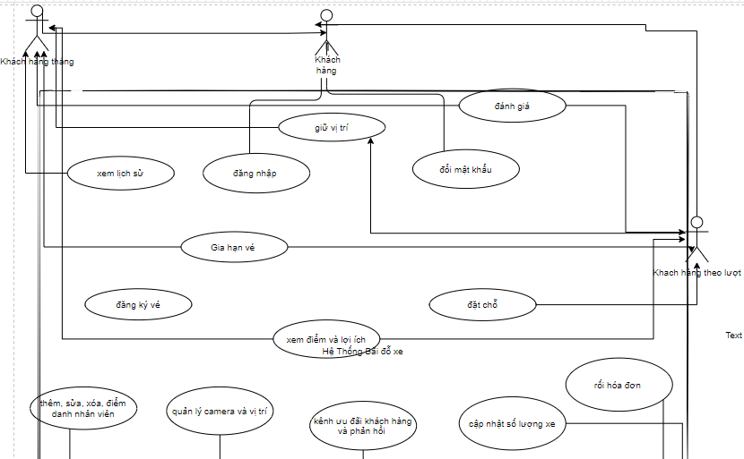

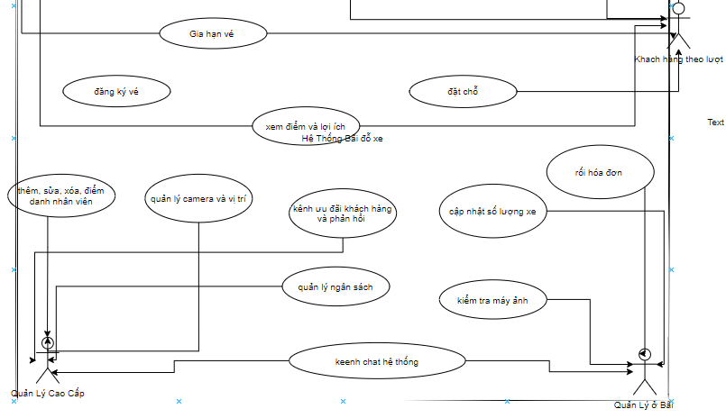

Như vậy, biểu đồ use case tổng quan của hệ thống được trình bày với mô tả các use case như sau:

* Gia han vé: UC này cho phép 2 đối tượng là khách hàng theo tháng và khách hàng vãng lai có thể gia hạn thêm chỗ để xe của mình tùy theo gói đang sử dụng
* Đăng ký: UC này cho phép mọi người đăng ký tài khoản
* Đánh giá: UC này cho phép người gửi xe có thể gửi phản hồi trực tiếp tới chủ sở hữu các vấn đề về bãi đỗ xe, nhân viên phục vụ hay hệ thống.
* Xem lịch sử: UC này chỉ cho phép người dùng có vé tháng có thể sử dụng khi đã đăng ký xe kèm theo tài khoản cố định, thì thời gian mỗi lần quét thẻ sẽ được theo dõi.
* Xem điểm và lợi ích: UC này cho phép người gửi xe vé tháng(có cơ hội tích điểm ) có thể xem những điểm số đã tích và các ưu đãi nếu xài những điểm đó.
* Đặt chỗ trước: UC này cho phép khách có thể đặt chỗ trước khi đến. Hệ thống sẽ có thống kê các vị trí còn trống và khách hàng sẽ phải đặt cược tiền.
* Giữ vị trí trong 1 thời gian dài: UC này cho phép khách hàng có vé tháng có thể chọn vị trí đó trong 1 khoảng thời gian dài khi không có mặt ở bãi đỗ. Phí của trường hợp này sẽ tăng cao.
* Lập hóa đơn: UC này cho phép quản lý ở bãi có thể mở khóa ngăn kéo tiền và in ra hóa đơn gửi cho khách.
* Cập nhật số lượng xe: UC này cho phép quản lý ở bãi tính ra số xe còn lại trong bãi hay những xe đặt chỗ có đến đúng hạn hay không.
* Kiểm tra camera: UC này cho phép quản lý ở bãi có thể check các biển số khi ra vào bến.
* Kênh chat hệ thống: UC này cho phép các quản lý ở bãi hay quản lý cấp cao có thể giao tiếp với nhau, nhận các thông báo và thực hiện dễ dàng xử lý tình huống.
* Thêm, sửa, xóa, điểm danh nhân viên: UC này cho phép người quản lý cấp cao (ông chủ) có thể kiểm soát giờ làm việc và sự thay đổi nhân sự của bãi đỗ xe.
* Quản lý ngân sách: UC này cho phép quản lý các nguồn tiền như tiền vé tháng, tiền đặt chỗ trước hay các lần mở ngăn kéo tiền của nhân viên ở bãi.
* Quản lý camera và vị trí: UC này cho phép quan sát toàn bộ camera phục vụ tìm kiếm xe nếu khách quên vị trí và theo dõi nhân viên cùng các cửa ra vào tránh trường hợp mất cắp.
* Kênh ưu đãi khách hàng và thông tin phản hồi: UC này cho phép quản lý cao cấp sự phản hồi, cùng các số điểm mà khách hàng vé tháng đã được nhận khi đóng tiền theo tháng, cũng là nơi trả lời thắc mắc và phản hồi.

1. **Biểu đồ user chi tiết**
2. **Use chi tiết của Giữ chỗ vị trí**

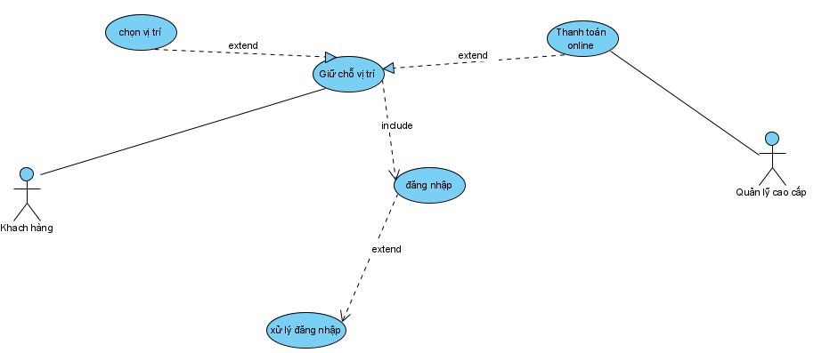

Chức năng Giữ chỗ vị trí có các giao diện tương tác với Khách hàng:

* Đăng nhập -> đề xuất UC đăng nhập
* Đăng kí -> đề xuất UC đăng kí
* Chọn vị trí -> đề xuất UC giữ vị trí
* Chọn hình thức thanh toán -> đề xuất UC giữ vị trí
* Đăng nhập là bắt buộc mới hoàn thành được việc giữ vị trí, do đó UC giữ vị trí include các UC này.

Như vậy, biểu đồ UC chi tiết cho modul đăng kí học được trình bày trong Hình trên. Các UC được mô tả như sau:

* Chọn vị trí: UC này cho phép khách hàng gửi xe hạng VIP có thể chọn vị trí cho riêng mình.
* Chọn hình thức thanh toán: UC này cho phép Khách hàng chủ động chọn nhiều hình thức thanh toán khác nhau.

1. **Use chi tiết của Kênh chat hệ thống**

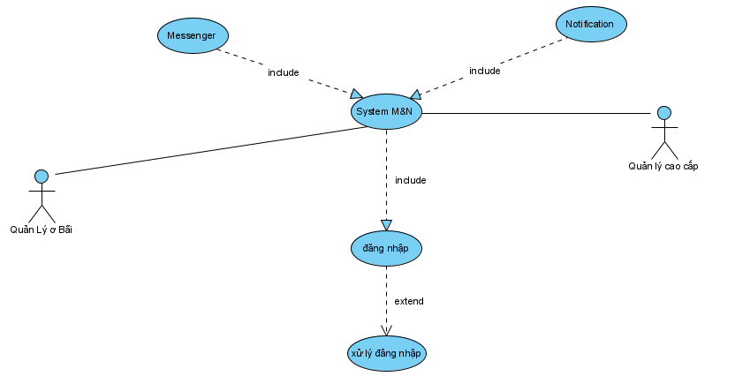

Trong chức năng Kênh chat hệ thống, quản lý ở bãi và quản lý cao cấp phải tương tác với các giao diện:

* Đăng nhập -> thống nhất với UC đăng nhập
* Chọn Messenger and Notification -> giao diện chat
* Nhập và gửi nội dung cần trao đổi -> đề xuất UC Kênh chat hệ thống
* Nhập nội dung Notification -> đề xuất UC Notification
* Các UC trên đều bắt buộc thực hiện mới hoàn thành việc liên lạc -> chúng đều bị chứa trong UC Kênh chat hệ thống

Như vậy, biểu đồ UC chi tiết cho modul kênh chat hệ thống được trình bày trong hình trên. Trong đó các UC được mô tả như sau:

* Chọn loại thông tin cần gửi: UC này cho phép chọn loại thông tin như ảnh, text hay video
* Chọn thông báo: UC này cho phép quản lý bãi yêu cầu quản lý cao cấp kiểm tra thông tin và ngược lại.

1. **Use chi tiết của Kênh ưu đãi khách hàng và thông tin phản hồi**

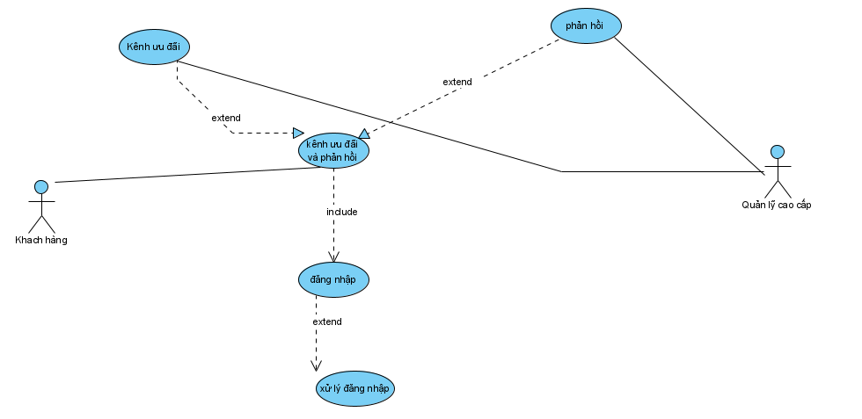

Trong chức năng Kênh ưu đãi khách hàng và thông tin phản hồi, quản lý cao cấp phải tương tác với các giao diện:

* Đăng nhập -> thống nhất với UC đăng nhập
* Chọn ưu đãi và phản hồi -> giao diện Ưu đãi
* Chọn Ưu đãi trong giao diện -> đề xuất UC ưu đãi
* Thanh toán khi sử dụng ưu đãi -> đề xuất UC thanh toán
* Thêm ưu đãi -> đề xuất UC ưu đãi
* Gửi phản hồi và trả lời -> đề xuất UC phản hồi
* Các UC trên đều bắt buộc thực hiện mới hoàn thành việc liên lạc -> chúng đều bị chứa trong UC Kênh ưu đãi khách

Như vậy, biểu đồ UC chi tiết cho modul ưu đãi khách hàng được trình bày trong hình trên. Trong đó các UC được mô tả như sau:

* Chọn loại ưu đãi: UC này cho phép chọn loại loại ưu đãi hiên có ở bảng
* Thêm ưu đãi: UC cho phép quản lý thêm các ưu đãi cho khách hàng của mình. Ưu đãi được thêm vào bảng

1. **Use case chi tiết modul quản lý nhân viên.**

Chức năng quản lý nhân viên:

* Đăng nhập -> Đề xuất UC đăng nhập
* Chọn xem thông tin tài khoản -> Đề xuất xem thông tin tài khoản
* Chọn tìm kiếm tài khoản -> Đề xuất UC tìm kiếm tài khoản
* Chọn loại ô xóa tài khoản -> Đề xuất UC xóa tài khoản

Như vậy, biểu đồ UC chi tiết cho modul quản lý nhân viên được trình bày trong hình trên. Các UC được mô tả như sau:

* Chọn xem nhân viên: UC này cho phép chủ sở hữu chọn xem danh sách các khách hàng.
* Chọn tìm kiếm: UC này cho phép chủ sở hữu tìm kiếm một tên người dùng bất kì theo id, tên hoặc sđt có trong csdl.
* Ví dụ về UC sửa thông tin nhân viên

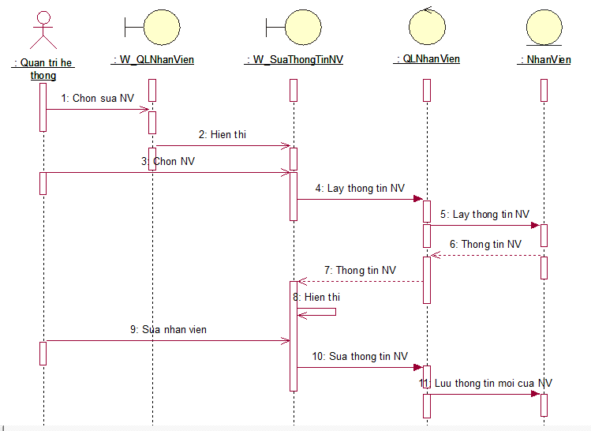

1. **Use case chi tiết modul quản lý tài chính**

Chức năng xem lịch sử ra vào có giao diện tương tác với khách hàng:

* Đăng nhập -> Đề xuất UC đăng nhập
* Xem doanh thu vé tháng -> Đề xuất UC doanh thu vé tháng
* Xem doanh thu vé lượt -> Đề xuất UC xem doanh thu vé lượt
* Xem danh sách lương ->Đề xuất UC xem danh sách lương
* Chọn sao lưu -> Đề xuất UC chọn sao lưu

Như vậy, biểu đồ UC chi tiết cho modul quản lý ngân sách. Các UC được mô tả như sau:

* Chọn xem ngân sách: UC này cho phép chủ sở hữu xem danh sách ngân sách các nguồn thu như vé tháng, vé lượt.
* Chọn sao lưu: UC này cho phép chủ sở hữu thực hiện sao lưu danh sách mà mình chọn trên hệ thống
* Ví dụ UC thực hiện sao lưu

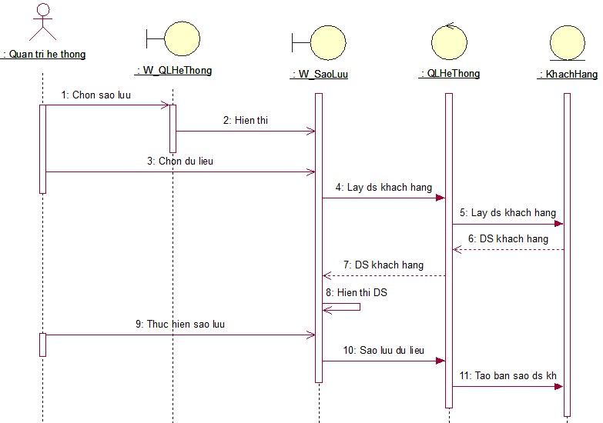

1. **Use case chi tiết modul kiểm soát camera**

Chức năng xem điểm tích luỹ và đánh giá cấp bậc tương tác với khách hàng:

* Đăng nhập -> Đề xuất UC đăng nhập
* Xem Camera -> Đề xuất UC xem camera
* Chọn xem Camera nhân viên -> Đề xuất UC xem camera nhân viên
* Chọn xem Camera bãi đỗ xe -> Đề xuất UC xem camera bãi xe
* Chọn cảnh báo -> chọn UC cảnh báo

Như vậy, biểu đồ UC chi tiết cho modul kiểm soát camera. Các UC được mô tả như sau:

* Xem camera nhân viên: UC này cho phép chủ sở hữu xem camera của toàn bộ nhân viên.
* Xem camera bãi đỗ xe: UC này cho phép chủ sở hữu xem camera của toàn bộ bãi xe .
* Đưa ra thông báo: UC này cho phép chủ sở hữu đưa ra thông báo cho hệ thống dựa trên kết quả hình ảnh của camera.

1. **Use case chi tiết modul đăng kí đặt chỗ**

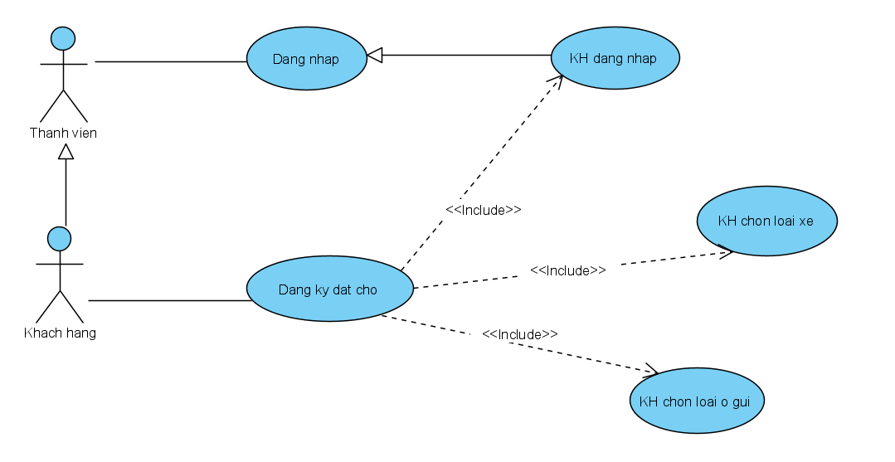

Chức năng đăng kí đặt chỗ có giao diện tương tác với khách hàng:

* Đăng nhập -> Đề xuất UC đăng nhập
* Đăng kí đặt chỗ -> Đề xuất UC đăng kí đặt chỗ
* Chọn loại xe -> Đề xuất UC chọn loại xe
* Chọn loại ô gửi -> Đề xuất UC chọn loại ô gửi
* Đăng nhập, chọn loại xe, chọn loại ô gửi là bắt buộc mới hoàn thành được việc đăng kí đặt chỗ, do đó UC đăng kí đặt chỗ include các UC này.

Như vậy, biểu đồ UC chi tiết cho modul đăng kí đặt chỗ được trình bày trong hình trên. Các UC được mô tả như sau:

* Chọn loại xe: UC này cho phép khách hàng chọn loại xe muốn gửi để đăng kí đặt chỗ
* Chọn loại ô gửi: UC này cho phép khách hàng chọn loại ô đậu xe theo mong muốn để đăng kí đặt chỗ.

1. **Use case chi tiết modul xem lịch sử ra vào**

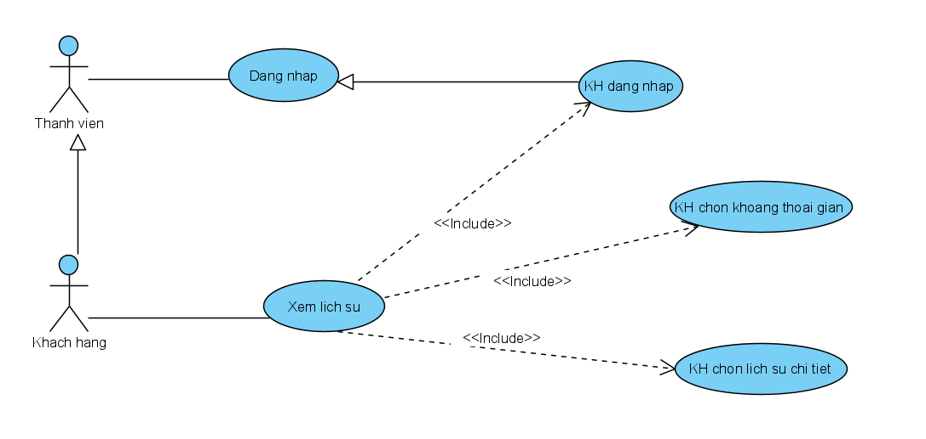

Chức năng xem lịch sử ra vào có giao diện tương tác với khách hàng:

* Đăng nhập -> Đề xuất UC đăng nhập
* Xem lịch sử -> Đề xuất UC xem lịch sử
* Chọn khoảng thời gian -> Đề xuất UC chọn khoảng thời gian
* Chọn lịch sử chi tiết -> Đề xuất UC chọn lịch sử chi tiết
* Đăng nhập, xem lịch sử, chọn lịch sử chi tiết là bắt buộc mới hoàn thành được việc xem lịch sử, do đó UC xem lịch sử include các UC này.

Như vậy, biểu đồ UC chi tiết cho modul xem lịch sử ra vào được trình bày trong hình trên. Các UC được mô tả như sau:

* Chọn khoảng thời gian: UC này cho phép khách hàng chọn khoảng thời gian mong muốn để coi lại lịch sử ra vào.
* Chọn lịch sử chi tiết: UC này cho phép khách hàng chọn lịch sử ra vào chi tiết ở một thời điểm xác định nào đó.

1. **Use case chi tiết modul xem điểm tích luỹ và đánh giá cấp bậc.**

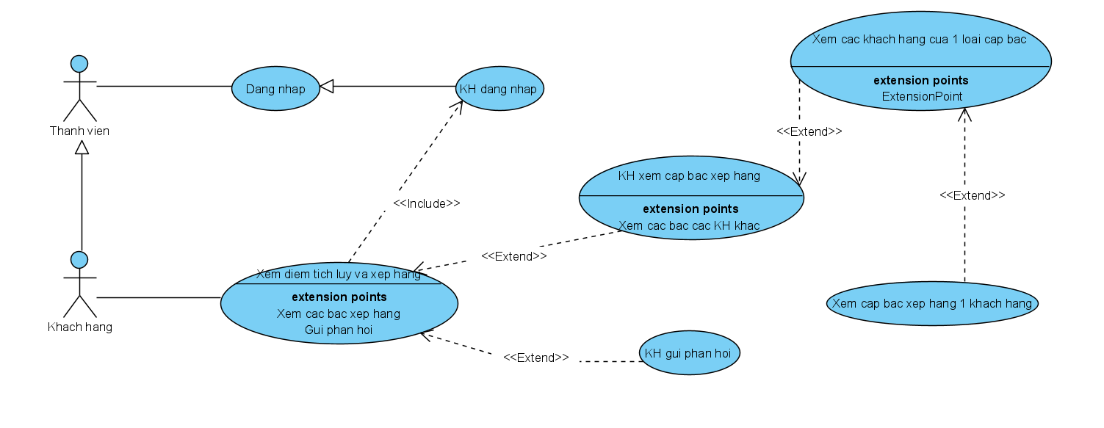

Chức năng xem điểm tích luỹ và đánh giá cấp bậc tương tác với khách hàng:

* Đăng nhập -> Đề xuất UC đăng nhập
* Xem điểm tích luỹ và xếp hạng -> Đề xuất UC xem điểm tích luỹ và xếp hạng
* Xem cấp bậc xếp hạng-> Đề xuất UC xem cấp bậc xếp hạng
* Gửi phản hồi -> Đề xuất UC gửi phản hồi
* Các giao diện xem điểm tích luỹ và xếp hạng lần lượt theo dạng: giao diện sau là tuỳ chọn từ giao diện trước. Do đó chúng có quan hệ mở rộng lần lượt cái sau từ cái trước.

Như vậy, biểu đồ UC chi tiết cho modul xem điểm tích luỹ và xếp hạng được trình bày trong hình trên. Các UC được mô tả như sau:

* Xem cấp bậc xếp hạng: UC này cho phép khách hàng xem chi tiết cấp bậc xếp hàng của mình.
* Xem các khách hàng của 1 loại cấp bậc: UC này cho phép khách hàng xem danh sách các khách hàng khác trong loại cấp bậc mong muốn.
* Xem cấp bậc của 1 khách hàng: UC này cho phép khách hàng xem chi tiết cấp bậc của 1 khách hàng khác.
* Gửi phản hồi: UC này cho phép khách hàng gửi phản hồi, nhận xét, góp ý.

1. **Thực hiện việc gia hạn**

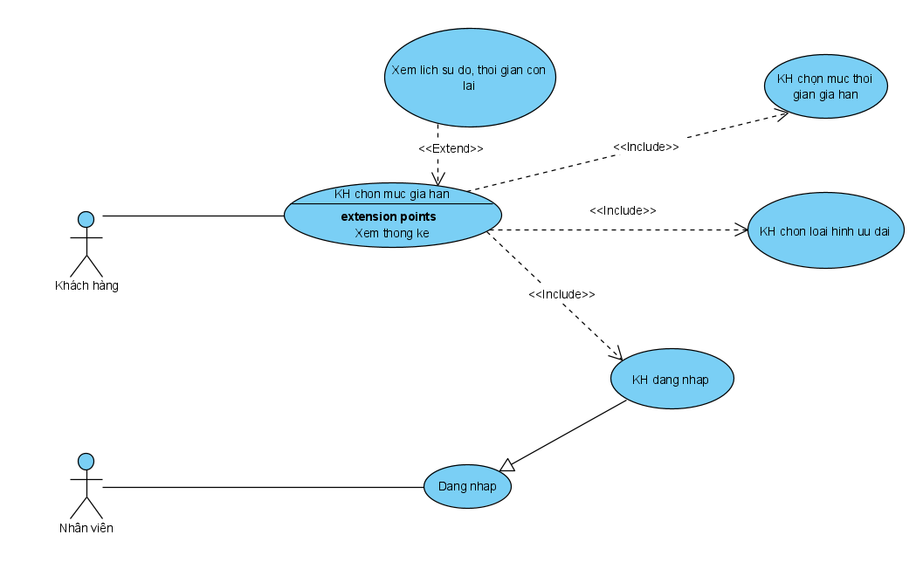

Trong chức năng này, khách hàng có thể phải tương tác với các giao diện:

* Đăng nhập -> thống nhất với UC đăng nhập
* Thực hiện gia hạn-> đề xuất UC chọn mục gia hạn theo thời gian
* Chọn khuyến mãi -> đề xuất UC các chương trình khuyến mãi
* Xem kết quả của một sinh viên -> đề xuất UC xem điểm các môn học của sinh viên
* Xêm chi tiết lịch sử, thời gian hết hạn -> đề xuất UC xem điểm chi tiết về thời gian gửi xe, .
* Các việc đăng nhập, chọn đủ thông tin các mục gian hạn bao lâu, cách thức chuyển tiền mới hoàn thành được việc gia hạn.

Như vậy, biểu đồ UC chi tiết cho chức năng của việc gia hạn được trình bày như trong hình vẽ. Trong đó, các UC chi tiết được mô tả như sau:

* Chọn thời gian gia hạn: UC này cho phép KH chọn lựa thời gian gia hạn phù hợp ,
* Chọn loại hình khuyến mãi: UC này cho phép KH xem các chương trình khuyến mãi hiện có và khuyến mãi dành riêng cho mình.
* Xem TK lịch sử của một khách hàng: UC này cho phép KH xem lịch sử đỗ xe và thời gian còn lại

1. **Đăng kí tài khoản**

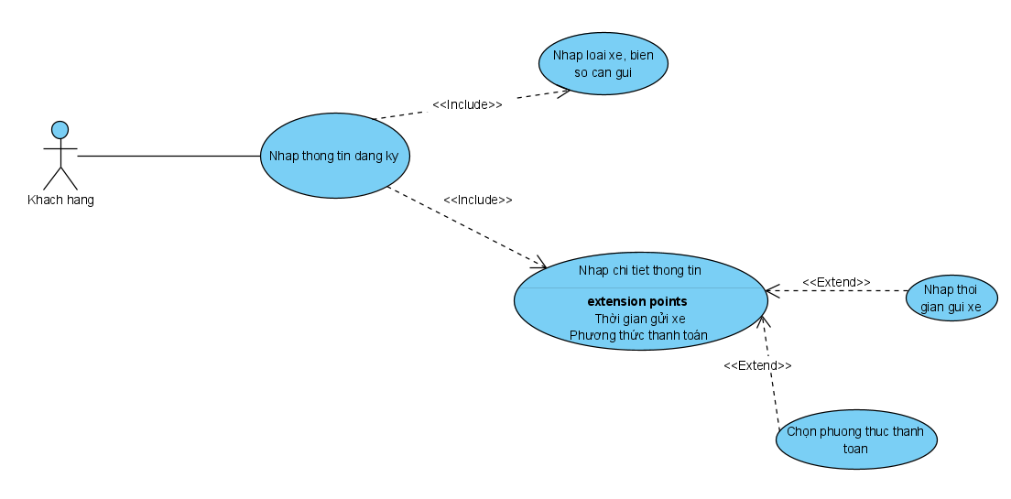

Trong chức năng này, khách hàng có thể phải tương tác với các giao diện:

* Đăng nhập -> thống nhất với UC đăng nhập
* Thực hiện đăng ký-> đề xuất UC đăng ký thành viên
* Ghi thông tin xe -> đề xuất UC ghi thông tin xe, loại xe gửi

Như vậy, biểu đồ UC chi tiết cho chức năng của việc gia hạn được trình bày như trong hình vẽ. Trong đó, các UC chi tiết được mô tả như sau:

* Điền thông tin xe cần gửi: UC này cho phép KH ghi thông tin về xe và chọn loại xe (Oto, xe máy, xe đạp, …),
* Thông tin người dùng: UC này cho phép KH nhập thông tin của chủ sở hưũ (Tên tuổi, địa chỉ …).

1. **Đánh giá, bình luận, rating.**

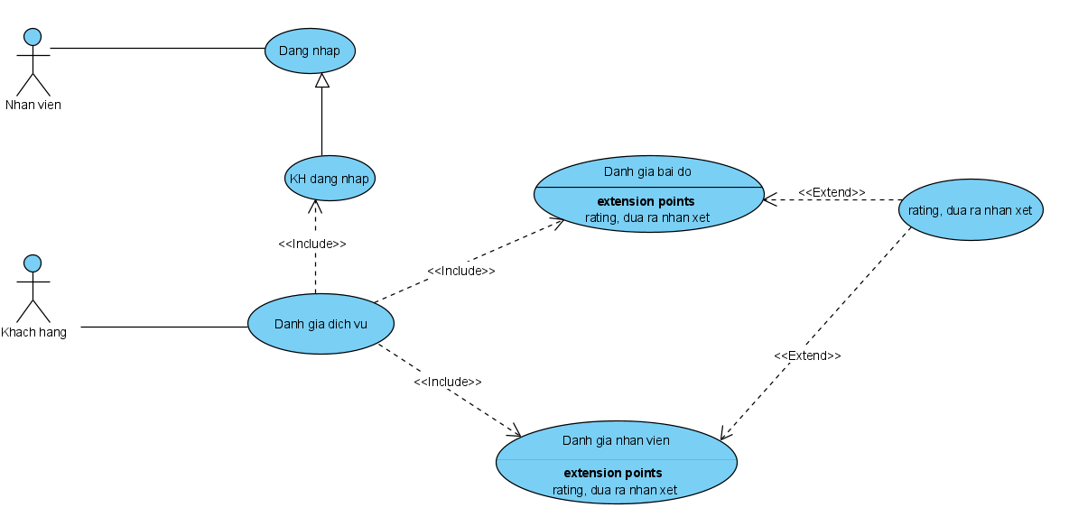

Trong chức năng này, khách hàng có thể phải tương tác với các giao diện:

* Đánh giá dịch vụ -> thống nhất với UC đánh giá
* Thực hiện đánh giá bãi đỗ-> đề xuất UC đánh giá bãi đỗ (rating, đưa ra nhận xét)
* Thực hiện đánh giá nhân viên-> đề xuất UC đánh giá nhân viên (rating, đưa ra nhận xét)
* Khách hang phải đăng nhập (khuyến khích có ảnh) mới hoàn thành được việc đánh giá.

Như vậy, biểu đồ UC chi tiết cho chức năng của việc gia hạn được trình bày như trong hình vẽ. Trong đó, các UC chi tiết được mô tả như sau:

* Chọn mục đánh gia: UC này cho phép KH chọn lựa đánh giá tổng quan hay riêng lẻ
* Chọn đánh giá nhân viên: UC này cho phép KH đánh giá cách xử lí vấn đề và thái độ của nhân viên.

Chọn đánh giá bãi đỗ: UC này cho phép KH đánh giá chất lượng bãi đỗ

**m, Usecase chi tiết Lập hóa đơn :**

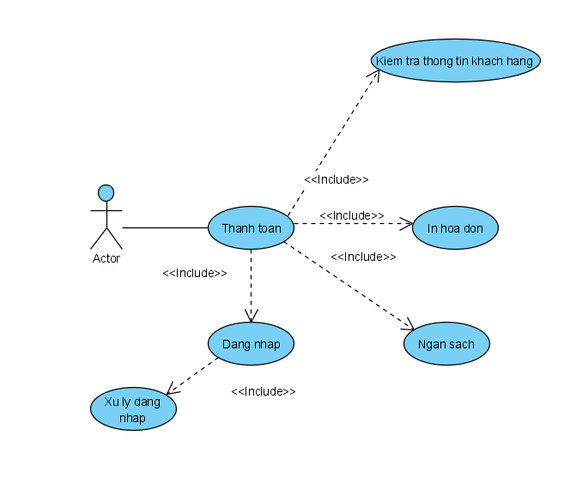

Chức năng in hóa đơn nhân viên tương tác với các giao diện :

* Đăng nhập -> Đề xuất UC đăng nhập
* Kiểm tra thông tin khách hàng -> Đề xuất UC hiện thông tin khách hàng
* Ngân sách -> Đề xuất UC mở ngăn đựng tiền,thống kê tiền
* In hóa đơn -> Đề xuất UC in hóa đơn

Các UC được mô tả như sau:

* Hiện thông tin khác hàng: UC này cho phép nhân viên xem được các thông tin của khách hàng như là tên, biển xe,thời gian ra vào bến,…
* Mở ngăn đựng tiền,thống kê tiền :UC này cho phép nhân viên sử dụng tiền trong ngăn đựng tiền để trả cho khách,thống kê được số tiền còn lại trong ngăn đựng tiền
* In hóa đơn: UC này thực hiện việc in hóa đơn

**n, Usecase chi tiết Cập nhật số lượng :**

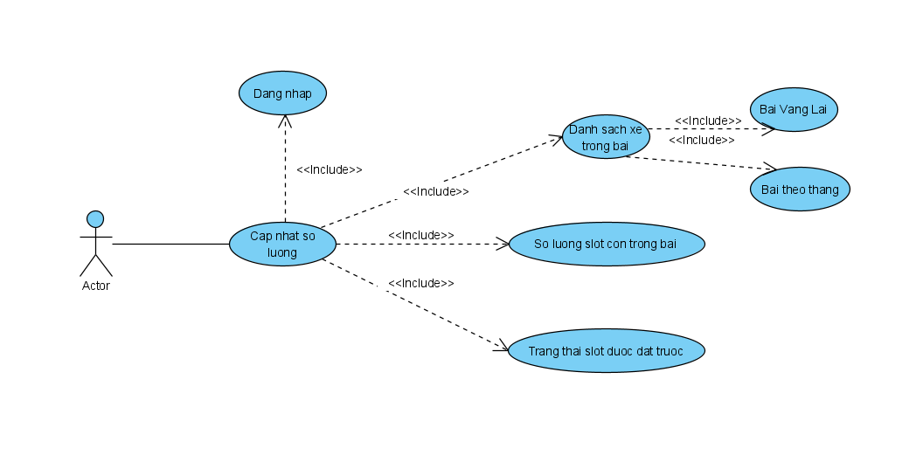

Chức năng Cập nhật số lượng sẽ tương tác với cái giao diện:

* Đăng nhập -> Đề xuất UC đăng nhập
* Danh sách xe trong bãi -> Đề xuất UC hiển thị danh sách các xe trong bãi
* Số lượng slot còn trong bãi -> Đề xuất UC hiển thị số lượng slot trống
* Trạng thái slot được đặt trước -> Đề xuất UC hiển thị trạng thái các slot được đặt trước

Các UC được mô tả như sau:

* Hiển thị danh sách các xe trong bãi: UC này cho xem hiển thị lên danh sách các xe trong bãi vãng lai,xe trong bãi xe theo tháng
* Hiển thị số lượng slot trống: UC này cho phép hiển thị lên số lượng slot còn trống và là slot nào
* Hiển thị trạng thái các slot được đặt trước: UC này cho phép hiển thị trạng thái các slot đã được đặt trước đã có xe vào hay chưa.

**o,Usecase chi tiết Xem biển số xe:**

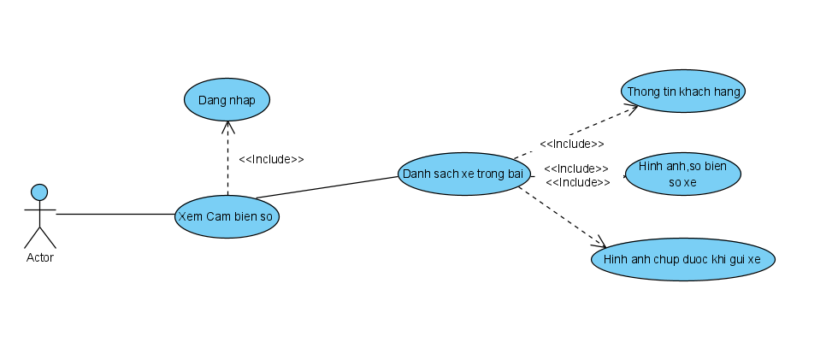

Chức năng Xem biển số xe sẽ tương tác với cái giao diện:

* Đăng nhập -> Đề xuất UC đăng nhập
* Thông tin khách hàng -> Đề xuất UC hiển thị thông tin khách hàng
* Hình ảnh biển và số biển số xe -> Đề xuất UC hiển thị biển số xe
* Hình ảnh chụp được khi gửi xe -> Đề xuất UC hiển thị các hình ảnh khi nhận vé

Các UC được mô tả như sau :

* Hiển thị thông tin khách hàng :UC này cho phép hiển thị tất cả các thông tin của khách hàng
* Hiển thị biển số xe :UC này cho phép hiển thị hình ảnh camera chụp được biển số xe khi nhận vé và biển số xe dạng text
* Hiển thị ảnh chụp được khi nhận vé :UC này cho phép hiển thị các hình ảnh chụp được khi xe vào nhận vé ví dụ như ảnh người ngồi trong xe

1. **Kịch bản**

**Chức năng Giữ chỗ vị trí**

|  |  |
| --- | --- |
| Use case | Giữ chỗ vị trí |
| Actor | Khách hàng đã đăng ký làm thẻ vé tháng |
| Tiền điều kiện | Khách hàng đã đăng ký tài khoản của ứng dụng, đăng nhập thành công vào hệ thống. |
| Hậu điều kiện | Khách hàng đã giữ được 1 vị trí cố định cho xe của mình trong thời gian mình không có mặt ở bến. Vị trí này là cố định và có thể chọn nhưng giá của nó sẽ x10. |
| Kịch bản chính | 1. Sau khi đăng nhập, từ giao diện chính, khách hàng A chọn chức năng đăng giữ vị trí. 2. Giao diện chọn tất cả các chỗ của bãi đỗ xe hiện ra. Giao diện bao gồm các ô màu khác nhau tượng trưng cho các vị trí đã có xe và chưa có xe. 3. Khách hàng chọn vị trí mình ưng ý, lúc này hệ thống sẽ đưa bạn đến 1 giao diện ở đây bao gồm nhiều thông tin cần điền cho người giữ vị trí cùng phương tiện của họ. 4. Giao diện đăng kí giữ chỗ hiện lên, có ô chọn thời gian đăng kí; bảng danh sách các xe đã đăng ký đăng trống; nút tiếp tục và nút lưu chưa được active. 5. Khách hàng chọn thời gian trong danh sách và click vào nút tiếp tục. 6. Giao diện hiện lên các thông tin mà bạn cần thanh toán cho người quản lý cấp cao(chủ bãi đỗ xe):   7. Khách hàng click chọn thời gian gửi và phương thức thanh toán 8. Giao diện các lớp học phần hiện ra:   9. Sinh viên lick chuyển khoản ngân hàng 10. Hệ thống trả lại các thông tin để giao dịch, bảng chỗ đã được điền đầy đủ thông tin, sau khi chuyển tiền chụp ảnh để có thể đối chiếu về sau:   (Lặp lại các bước 4-10 cho đến khi đạt số tín chỉ tối thiểu, nút lưu sẽ active) 11. Khách hàng click vào nút lưu. 12. Hệ thống báo thành công và quay về giao diện chính của khách hàng. |
| Ngoại lệ | 6. Bạn chưa có ví 10.Ví bạn không đủ để giao dịch . |

**Chức năng Kênh chat hệ thống**

|  |  |
| --- | --- |
| Use case | Kênh chat và Notification hệ thống |
| Actor | Quản lý ở bãi và Quản lý cao cấp |
| Tiền điều kiện | Quản lỹ đã đăng nhập thành công, đang truy cập chat hệ thống |
| Hậu điều kiện | Phải là tài khoản private của các quản lý mới vào được kênh chat |
| Kịch bản chính | 1. Sau khi đăng nhập, từ giao diện chính, quản lý A chọn chức năng Messenger and Notification học cho học kì tới. 2. Giao diện Messenger hiện ra bao gồm nhiều chức năng như gửi ảnh gửi văn bản hay gọi trực tiếp. 3. Ở đây có 1 nút Notification để sử dụng trong việc thông báo khẩn từ người quản lỹ bãi tới người quản lý cấp cao  4. Ở màn hình người quản lý cao cấp nếu có Notification được báo đến thì thông báo này sẽ được ưu tiên hiển thị khi tài khoản của người chủ này online.  5. Người quản lý cao cấp sẽ nhận được thông báo từ việc đặt chỗ trước  6. Sau khi xác nhận thông tin sẽ gửi cho người quản lý ở bãi đỗ xe chờ xe đến  7. Người quản lý sẽ giữ vé cho người đặt trước và xác nhận người đặt chỗ trước  8. Notification báo lại cho người quản lý cao cấp người đặt xe đã đến |
| Ngoại lệ | 1. Khách hàng không có chức năng này sau khi đăng nhập 8. Notification báo lại xe không đến,hãy hủy slot xe của người đó |

**Chức năng Kênh ưu đãi khách hàng và thông tin phản hồi**

|  |  |
| --- | --- |
| Use case | Kênh ưu đãi khách hàng và thông tin phản hồi |
| Actor | Khách hàng và quản lý cấp cao |
| Tiền điều kiện | Khách hàng và quản lý đã đăng nhập thành công, có thể xem hoặc phản hồi bất cứ khi nào |
| Hậu điều kiện | Khách hàng muốn xem ưu đãi thì phải là vé tháng (do khách vé tháng mới có điểm tích lũy theo tài khoản) |
| Kịch bản chính | 1. Sau khi đăng nhập, từ giao diện chính, sinh viên A chọn chức năng ưu đãi khách hàng và góp ý. 2. Giao diện ưu đãi hiện ra cùng với 1 ô góp ý bên dưới. 3. Khách hàng chọn khuyễn mãi( nếu có) và nhấn Active. 4. Giao diện các khoản phí và gói đang dùng cùng với gói ưu đãi chọn sẽ hiện ra, ở đây có tổng số chi phí. 5.Khách hàng nhấn ĐỒNG Ý để có thể sử dụng gói khi gia hạn tháng hay giữ chỗ trong thời gian dài, quay lại với giao diện chính. 6.Nếu không ưng ý với bất kỳ điều nào cũng có thể phản ánh ở ô phản hồi. 7. Nguời quản lý có chức năng thêm ưu đãi cho khách hàng, quản lý chọn Thêm  8.Giao diện thêm ưu đãi sẽ hiện ra bao gồm các mục như tên, lợi ích, đối tượng:  9. Bấm Hủy hay Lưu sẽ quay lại Giao diện ưu đãi 10. Phản hồi của khách hàng sẽ được liệt kê đối với giao diện của Quản lý khi truy cập Giao diện ưu đãi:  11. Bấm “Phản Hồi” phản hồi cũng được lưu lại tại giao diện ưu đãi của người quản lý. |
| Ngoại lệ |  |

**Chức năng quản lý nhân viên**

|  |  |
| --- | --- |
| Use case | Quản lý nhân viên |
| Actor | Chủ sở hữu |
| Tiền điều kiện | Chủ sở hữu đã đăng nhập thành công, hệ thống có cơ sở dữ liệu của nhân viên. |
| Hậu điều kiện | Chủ sở hữu thực hiện thành công thêm , sửa , xóa hoặc xem nhân viên. |
| Kịch bản chính | 1. Sau khi đăng nhập, từ giao diện chính, chủ sở hữu chọn chức năng quản lý nhân viên. 2. Giao diện quản lý nhân viên, chọn loai thao tác (xem, thêm , sửa , xóa , tìm kiếm). Nút vào yêu cầu cần thực hiện. 3.Chọn thực hiện yêu cầu , click vào nút tiếp tục/xác nhận. 4. Giao diện quản lý nhân viên, có ô chọn tìm kiếm nhân viên; form text điền hoặc sửa các thông tin về nhân viên như tên, id, sđt; click vào nút xác nhận  5.Chủ sở hữu thực hiện nhập id/tên/sđt click vào nút tìm kiếm  6.Chủ sở hữu thực hiện chọn nhân viên click vào nút xóa |
| Ngoại lệ | 3.Các trường hợp ngoại lệ:Nhân viên tìm kiếm không tồn tại(id/tên/sđt không tồn tại) |

**Chức năng quản lý ngân sách**

|  |  |
| --- | --- |
| Use case | Xem ngân sách |
| Actor | Chủ sở hữu |
| Tiền điều kiện | Chủ sở hữu đã đăng nhập thành công, hệ thống có cơ sở dữ liệu của ngân sách từ các nguồn. |
| Hậu điều kiện | Chủ sở hữu xem được ngân sách thu chi từ các nguồn và thực hiện sao lưu. |
| Kịch bản chính | 1. Chủ sở hữu chọn chức năng xem ngân sách thu chi từ giao diện chính sau khi đăng nhập. 2. Giao diện xem ngân sách, có gợi ý danh sách 5 ngày gần nhất sắp xếp theo thứ tự từ gần nhất đến xa. Nếu chưa đủ 5 ngày lịch sử ra vào thì hiện thị số lượt lịch sử hiện có, nếu không có lịch sử thì mục này để trống:   |  |  |  | | --- | --- | --- | | **STT** | **Thời gian** | **Doanh thu** | | 1 | 4/15/2021 | 1.000.000 VNĐ | | 2 | 4/14/2021 | 1.350.000 VNĐ | | 3 | 4/13/2021 | 1.750.000 VNĐ | | 4 | 4/12/2021 | 1.200.000 VNĐ | | 5 | 4/11/2021 | 950.000 VNĐ |   Và hộp chọn khoảng thời gian lịch sử muốn xem. 3. Chủ sở hữu chọn điểm đầu và điểm kết thúc khoảng thời gian. Click nút Okay. 5. Chủ sở hữu click vào 1 lịch sử trong danh sách để xem chi tiết. Giao diện lịch sử chi tiết sẽ hiện lên gồm: Họ tên, biển số xe, màu sơn, thương hiệu xe, thời gian vào, thời gian ra (VD: chọn lịch sử có STT: 1 ở bảng trên):   |  |  |  |  |  |  | | --- | --- | --- | --- | --- | --- | | **Họ tên** | **Biển số xe** | **Màu sơn** | **Thương hiệu xe** | **Doanh thu** | **Hạng** | | Cường Dolla | 29H1 -9999 | Đen | Audi | 2.000.000 | gold |   Và nút chọn Okay. Click nút Okay để quay về giao diện danh sách khoảng thời gian đã chọn. Click nút thoát. 6. Hệ thống quay trở về giao diện chính của khách hàng. |
| Ngoại lệ | 2. Không có lịch sử nào được gợi ý hiển thị  4. Không có lịch sử ra vào nào trong khoảng thời gian chọn  5. Lỗi không nhận dạng được 1 trong các đặc điểm của khách hàng như biển số, màu sơn, thương hiệu. |

**Chức năng quản lý camera**

|  |  |
| --- | --- |
| Use case | Quản lý camera |
| Actor | Chủ sở hữu |
| Tiền điều kiện | Chủ sở hữu đã đăng nhập thành công. Hệ thống có cơ sở dữ liệu của camera. |
| Hậu điều kiện | Chủ sở hữu xem được camera và đưa ra các thông báo. |
| Kịch bản chính | 1. Chủ sở hữu chọn chức năng xem camera và thông báo từ giao diện chính sau khi đăng nhập. 2. Giao diện xem camera-thông báo được hiện ra nếu có gồm: xem camera nhân viên, xem camera bãi xe.  3.đưa ra các thông báo cần thiết lên hệ thống hoặc các thiết bị âm thanh  4.Chọn thoát.  5. Hệ thống quay trở về giao diện chính của chủ sở hữu. |
| Ngoại lệ | Không có ngoại lệ trừ các nguyên nhân kĩ thuật hoặc vật lý tác động từ bên ngoài. |

**Chức năng đăng kí đặt chỗ**

|  |  |
| --- | --- |
| Use case | Đăng kí đặt chỗ |
| Actor | Khách hàng |
| Tiền điều kiện | Khách hàng đã đăng nhập thành công, hệ thống có cơ sở dữ liệu của khách hàng. |
| Hậu điều kiện | Khách hàng đăng kí thành công chỗ gửi xe. |
| Kịch bản chính | 1. Sau khi đăng nhập, từ giao diện chính, khách hàng chọn chức năng đăng kí đặt chỗ. 2. Giao diện chọn loại xe, chọn loại ô gửi hiện lên. Nút vào đăng kí. 3. Khách hàng chọn loại xe, chọn ô trống muốn đăng kí và click vào nút tiếp tục. 4. Giao diện đăng kí đặt chỗ, có ô chọn thời gian xe đến và đi; form text điền nhập các thông tin về xe như biển số, màu sơn, thương hiệu xe; click vào nút đăng kí. 5. Giao diện phản hồi về chỗ trống và giá tiền hiện lên. 6. Khách hàng xác nhận số tiền, click vào nút tiếp tục. 7. Giao diện phương thức thanh toán hiện lên. 8. Khách hàng chọn phương thức thanh toán, click vào nút xác nhận.   9. Hệ thống gửi lại xác nhận giao dịch thành công, popup nổi lên hiển thị thông tin đặt chỗ. 10. Khách hàng click vào nút Okay. 12. Hệ thống quay về giao diện chính của khách hàng. |
| Ngoại lệ | 3. Các ô gửi đều hết slot hoặc thời gian khách hàng muốn gửi xe là giờ cao điểm mà các khách hàng khác đã đặt hết chỗ trước nên không chọn được. |

**Chức năng xem lịch sử ra vào**

|  |  |
| --- | --- |
| Use case | Xem lịch sử |
| Actor | Khách hàng |
| Tiền điều kiện | Khách hàng đã đăng nhập thành công, hệ thống có cơ sở dữ liệu của khách hàng |
| Hậu điều kiện | Khách hàng xem được lịch sử ra vào của mình. |
| Kịch bản chính | 1. Khách hàng chọn chức năng xem lịch sử ra vào từ giao diện chính sau khi đăng nhập. 2. Giao diện lịch sử ra vào hiện lên, có gợi ý danh sách 5 lượt ra vào gần nhất sắp xếp theo thứ tự từ gần nhất đến xa. Nếu chưa đủ 5 lần lịch sử ra vào thì hiện thị số lượt lịch sử hiện có, nếu không có lịch sử thì mục này để trống:   |  |  |  | | --- | --- | --- | | **STT** | **Thời gian vào bãi** | **Thời gian ra khỏi bãi** | | 1 | 1 P.M – 1/4/2021 | 3 PM – 1/4/2021 | | 2 | 2:30 PM – 28/3/2021 | 7 PM – 28/3/2021 | | 3 | 12 AM – 20/3/2021 | 7 AM – 20/3/2021 | | 4 | 7 PM – 12/3/2021 | 11 PM – 12/3/2021 | | 5 | 8 AM – 1/3/2021 | 5 PM – 1/3/2021 |   Và hộp chọn khoảng thời gian lịch sử muốn xem. 3. Khách hàng chọn điểm đầu và điểm kết thúc khoảng thời gian. Click nút Okay. 4. Giao diện danh sách lịch sử ra vào trong khoảng thời gian đã chọn hiện lên và cũng giống như gợi ý lịch sử 5 lần ra vào gần nhất bao gồm: STT, ngày giờ ra vào bãi gửi.(VD chọn khoảng thời gian từ 1/1/2021 – 14/2/2021):   |  |  |  | | --- | --- | --- | | **STT** | **Thời gian vào bãi** | **Thời gian ra bãi** | | 1 | 1 PM - 14/2/2021 | 5 PM - 14/2/2021 | | 2 | 7 PM - 1/2/2021 | 10 PM - 1/2/2021 | | 3 | 8 AM - 3/1/2021 | 7 PM - 3/1/2021 |   5. Khách hàng click vào 1 lịch sử trong danh sách để xem chi tiết. Giao diện lịch sử chi tiết sẽ hiện lên gồm: Họ tên, biển số xe, màu sơn, thương hiệu xe, thời gian vào, thời gian ra (VD: chọn lịch sử có STT: 1 ở bảng trên):   |  |  |  |  |  |  | | --- | --- | --- | --- | --- | --- | | **Họ tên** | **Biển số xe** | **Màu sơn** | **Thương hiệu xe** | **Thời gian vào bãi** | **Thời gian ra bãi** | | Richard | 30M -9999 | Đen | Audi | 1 PM -  14/2/2021 | 5 PM -  14/2/2021 |   Và nút chọn Okay. Click nút Okay để quay về giao diện danh sách khoảng thời gian đã chọn. Click nút thoát. 6. Hệ thống quay trở về giao diện chính của khách hàng. |
| Ngoại lệ | 2. Không có lịch sử nào được gợi ý hiển thị  4. Không có lịch sử ra vào nào trong khoảng thời gian chọn  5. Lỗi không nhận dạng được 1 trong các đặc điểm của xe như biển số, màu sơn, thương hiệu. |

**Chức năng xem điểm tích luỹ và xếp hạng**

|  |  |
| --- | --- |
| Use case | Xem điểm tích luỹ và xếp hạng |
| Actor | Khách hàng |
| Tiền điều kiện | Khách hàng đã đăng nhập thành công. Hệ thống có cơ sở dữ liệu của khách hàng. |
| Hậu điều kiện | Khách hàng xem được điểm tích luỹ và cấp bậc xếp hạng của mình. |
| Kịch bản chính | 1. Khách hàng chọn chức năng xem điểm tích luỹ và xếp hạng từ giao diện chính sau khi đăng nhập. 2. Giao diện xem điểm tích luỹ và xếp hạng hiển thị, thông tin – lịch sử giao dịch được hiện ra nếu có gồm: STT, họ tên, biển số xe, thương hiệu xe, loại vé, tổng số lần vào ra, tổng số tiền giao dịch (vé ngày hay vé tháng), tổng số lỗi mắc phải:   |  |  |  |  |  |  |  |  | | --- | --- | --- | --- | --- | --- | --- | --- | | **STT** | **Họ tên** | **Biển số xe** | **Thương hiệu xe** | **Loại vé** | **Tổng số lần vào ra** | **Tổng số tiền giao dịch** | **Tổng số lỗi mắc phải** | | 1 | Richard | 30M - 9999 | Audi | Vé tháng | 450 | 10.000.000 VND | 3 | | 2 | Richard | 30H - 1111 | BMW | Vé ngày | 25 | 1.000.000  VND | 0 |   Và hệ thống hiển thị giao diện đánh giá xếp hạng khách hàng gồm: điểm tích luỹ, đánh giá bằng sao, cấp bậc:   |  |  |  | | --- | --- | --- | | **Điểm tích luỹ** | **Đánh giá** | **Cấp bậc** | | 1402 | **** | Diamond Member |   3. Khách hàng click vào nút cấp bậc hiện có, giao diện thống kê số lượng khách hàng theo các cấp bậc hiện lên gồm: STT, loại cấp bâc, tổng số lượng:   |  |  |  | | --- | --- | --- | | **STT** | **Loại cấp bậc thành viên** | **Tổng số lượng** | | 1 | V.VIP Member | 3 | | 2 | Diamond Member | 5 | | 3 | Premium Member | 50 | | 4 | Loyal Member | 100 |   5. Khách hàng click vào từng loại cấp bậc để hiển thị danh sách khách hàng có trong cấp bậc đó. (Ví dụ click V.VIP, giao diện xem danh sách thành viên có trong cấp bậc này hiện lên gồm: STT, họ tên, điểm tích luỹ, đánh giá, cấp bậc):   |  |  |  |  |  | | --- | --- | --- | --- | --- | | **STT** | **Họ tên** | **Điểm tích luỹ** | **Đánh giá** | **Cấp bậc** | | 1 | Rose | 5400 | ***** | V.VIP | | 2 | Jisoo | 4500 | ***** | V.VIP | | 3 | Lisa | 4150 | ***** | V.VIP |   Và nút thoát. Click nút Thoát. 6. Hệ thống quay về giao diện xem điểm tích luỹ và đánh giá của khách hàng. Click nút phản hồi. 7. Giao diện gửi phản hồi được hiện ra, khách hàng nhập phản hồi của bản thân rồi click vào nút Gửi. 8. Giao diện phản hồi nổi lên popup đã gửi phản hồi thành công, khách hàng click nút Okay. Hệ thống quay về giao diện xem điểm tích luỹ và đánh giá của khách hàng. Click nút Thoát. 9. Hệ thống quay trở về giao diện chính của khách hàng. |
| Ngoại lệ | 2. Khách hàng chưa thực hiện giao dịch lần nào nên không có thông tin – lịch sử. Vì vậy không có điểm tích luỹ và đánh giá.  5. Một trong các cấp bậc không có thành viên nào. Khi đó click vào cấp bậc đó không hiển thị danh sách. |

**Thực hiện việc gia hạn**

|  |  |
| --- | --- |
| **Use Case ID** | UC-1.1 |
| **Use Case Name** | Gia hạn |
| **Description** | Là người dùng, tôi muốn thực hiện việc gia hạn để sử dụng dịch vụ bãi đỗ. |
| **Actor(s)** | Khách hàng |
| **Priority** | Must Have |
| **Trigger** | Người dùng muốn gia hạn tài khoản của mình |
| **Pre-Condition(s):** | * Tài khoản người dùng đã được đăng nhập * Tài khoản người dùng đã được phân quyền * Thiết bị của người dùng đã được kết nối internet khi thực hiện đăng nhập |
| **Post-Condition(s):** | * Người dùng gia hạn thành công |
| **Basic Flow** | 1. Người dùng truy cập ứng dụng.  2. Người dùng chọn mục gia hạn  3. Người dùng chọn các thông tin ( thời gian, voucher khuyến mãi…) và  click nút “Gia hạn”  4. Hệ thống ghi nhận hoạt động gia hạn thành công vào Activity Log. |
| **Exception Flow** | 4c. Hệ thống xác thực gia hạn không thành công do chưa nhập đủ thông tin  4c1. Người dùng chọn lệnh hủy gia hạn. *Use Case dừng lại.*  4c2. Người dùng chọn lệnh khóa tài khoản |

**Đăng kí tài khoản**

|  |  |
| --- | --- |
| **Use Case ID** | UC-1.2 |
| **Use Case Name** | Đăng ký người dùng |
| **Description** | Tôi muốn thực hiện việc đăng ký tài khoản để sử dụng dịch vụ bãi đỗ. |
| **Actor(s)** | Khách hàng |
| **Priority** | Must Have |
| **Trigger** | Người dùng muốn đăng kí tài khoản cho mình |
| **Pre-Condition(s):** | * Tài khoản người dùng đã được phân quyền * Thiết bị của người dùng đã được kết nối internet khi thực hiện đăng ký |
| **Post-Condition(s):** | * Người dùng đăng ký thành công |
| **Basic Flow** | 1. Người dùng truy cập trang chủ  2. Người dùng click nút “Đăng ký”  3. Người dùng điền các thông tin cá nhân ,điền thông tin xe và  click nút “Cập nhật thông tin”  4. Hệ thống ghi nhận hoạt động đăng ký thành công vào Activity Log. |
| **Exception Flow** | 4c. Hệ thống xác thực đăng ký không thành công do chưa nhập đủ thông tin  4c1. Hệ thống xác thực đăng ký không thành công do nhập mật khẩu quá  ngắn, sai định dạng mail,…  4c1. Người dùng chọn lệnh hủy đăng ký. *Use Case dừng lại.*  4c2. Người dùng chọn lệnh khóa tài khoản |

**Đánh giá, bình luận, rating.**

|  |  |
| --- | --- |
| **Use Case ID** | UC-1.3 |
| **Use Case Name** | Đánh giá bãi đỗ xe |
| **Description** | Tôi muốn thực hiện việc đánh giá dịch vụ sử dụng bãi đỗ. |
| **Actor(s)** | Khách hàng |
| **Priority** | Must Have |
| **Trigger** | Người dùng muốn đánh giá về chất lượng bãi đỗ |
| **Pre-Condition(s):** | * Tài khoản người dùng đã được phân quyền * Người dung đã đăng nhập vào tài khoản của mình * Thiết bị của người dùng đã được kết nối internet khi thực hiện đăng ký |
| **Post-Condition(s):** | * Người dùng đánh giá thành công |
| **Basic Flow** | 1. Người dùng truy cập trang chủ  2. Người dùng click nút “Đánh giá dịch vụ”  3. Người dùng có thể chọn mục đánh giá về bãi đỗ hoặc về nhân viên  4. Thực hiện rating và ghi bình luận rồi lick nút “Bình luận”  5. Hệ thống ghi nhận hoạt động đánh giá thành công vào Activity Log. |
| **Exception Flow** | 4c. Hệ thống xác thực đánh giá không thành công do chưa nhập đủ thông tin |

**Chức năng Lập hóa đơn :**

|  |  |
| --- | --- |
| Use case | Lập Hóa Đơn |
| Actor | Nhân viên thanh toán |
| Tiền điều kiện | Nhân viên đăng nhập vào hệ thống,khách hàng yêu cầu thanh toán |
| Hậu điều kiện | In hóa đơn thành công,khách hàng được thanh toán |
| Kịch bản chính | 1. Sau khi đăng nhập nhân viên chọn vào danh mục riêng của khách hàng yêu cầu thanh toán,chọn thanh toán 2. Giao diện thanh toán hiện ra 3. Nhân viên kiểm tra lại thông tin của khách hàng bao gồm thông tin khách hàng thông tin xe,giờ vào giờ ra,loại khách hàng,.. 4. Bấm thanh toán 3. Ngăn đựng tiền mở ra,nhân viên thanh toán tiền cho khách,đóng ngăn đựng tiền 4. Bấm hoàn thành 5. Hóa đơn được in ra |
| Ngoại lệ | Thông tin khách hàng sai nên không thể thực hiện thanh toán |

**Chức năng cập nhật số lượng :**

|  |  |
| --- | --- |
| Use case | Cập nhật số lượng,xem xe đặt trước đã đến chưa |
| Actor | Quản lý,nhân viên soát vé |
| Tiền điều kiện | Quản lý,nhân viên soát vé đăng nhập vào hệ thống |
| Hậu điều kiện | Hiện ra giao điện danh sách xe trong bãi đỗ xe,số slot còn trống,trạng thái slot đặt xe trước |
| Kịch bản chính | 1.Sau khi đăng nhập quản lý,nhân viên chọn vào Xem số lượng xe  2.Danh sách các xe đang ở trong bãi hiện ra,có thể xem dưới dạng list hoặc dưới dạng sơ đồ (dưới dạng list thì giao diện sẽ hiển thị luôn số lượng slot còn trống theo dạng số;dưới dạng sơ đồ giao diện sẽ hiển thị những slot đã có xe đỗ và những slot còn trống,có hiển thị cả số lượng slot trống )  Hiển thị cả trạng thái những slot đã được đặt trước :xe đến rồi,chưa đến.  3.Click vào danh mục (ô ) riêng của từng slot để xem thông tin chi tiết  4.Chọn Đóng để tắt giao diện Xem số lượng xe |
| Ngoại lệ | Không |

**Chức năng Xem Biển Số Xe :**

|  |  |
| --- | --- |
| Use case | Xem Biển số xe |
| Actor | Quản lý,nhân viên trông coi,chủ sở hữu |
| Tiền điều kiện | Quản lý,nhân viên trông coi,chủ sở hữu đăng nhập vào hệ thống |
| Hậu điều kiện | Hiện ra giao điện xem camera biển số xe hiện ra |
| Kịch bản chính | 1. Sau khi đăng nhập quản lý,nhân viên chọn vào Xem Biển Số 2. Giao diện danh sách các xe trong bãi hiện ra 3. Click vào “Xem chi tiết” bên cạnh tên xe muốn xem 4. Giao diện chi tiết sẽ hiện ra bao gồm thông tin khách hàng,biển số xe khách,hình ảnh ghi lại khi khách vào gưi xe. |
| Ngoại lệ | Không |

**Phân tích tĩnh**

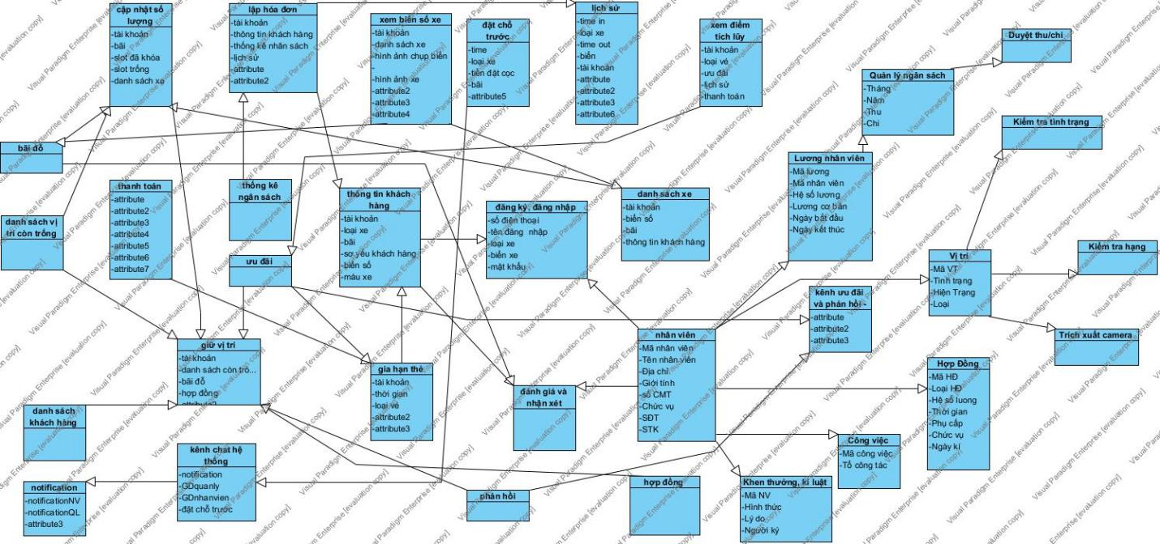

**Sơ đồ lớp tổng quan hệ thống**

1. **Giữ chỗ vị trí**

Bước 1: Giao diện khách hàng ưu cầu giữ vị trí

* Tên chủ sở hữu, loại xe
* Ưu đãi của chủ xe
* Danh sách vị trí còn trống được hiển thị
* Tiền cần thanh toán

Để có được thông tin như vậy cần lấy các thông tin từ:

* Danh sách vị trí còn trống
* Input vị trí đã chọn để giữ vị trí
* Lấy thông tin ưu đãi từ lớp ưu đãi
* Dữ liệu từ thông tin của xe

Bước 2: Giao diện thanh toán được gọi để hoàn tất giữ vị trí

* Cần có đầy đủ thông tin của khách hàng và phương tiện
* Thời gian gửi xe cố định
* Số tiền và ngân hàng thích hợp
* Chọn ưu đãi
* Vị trí đã chọn

Để có được thông tin cần lấy các dữ liệu

* Lấy vị trí đã chọn ở GD giữ vị trí
* Nhập số tiền ở giao diện thanh toán
* Lấy thông tin từ model thông tin của xe

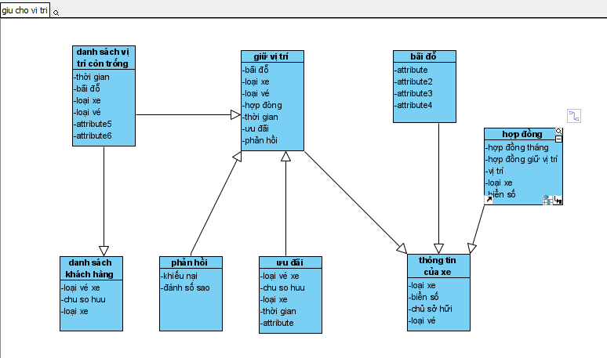

1. **Kênh chat hệ thống**

Bước 1: nhân viên và quản lý muốn trao đổi với nhau

* Nhân viên và quản lý nhập thông tin mình cần trao đổi vào ô chat ở GDnhanvien hoặc GDquanly
* Có thể nhấn nội dung trao đổi đã định sẵn như Notification
* Thông báo cho nhân viên về các trường hợp đã thuê đặt chỗ trước

Để có được thông tin như vậy ta cần lấy các thông tin từ:

* Nội dung được gửi lấy về từ model Chat
* Nội dung xe đặt chỗ trước được lấy về từ model đặt chỗ trước
* Ở giao diện có các nút như gửi, notification để có thể yêu cầu
* Với notification thì sẽ hiện ưu tiên trên GDnhanvien và GDquanly

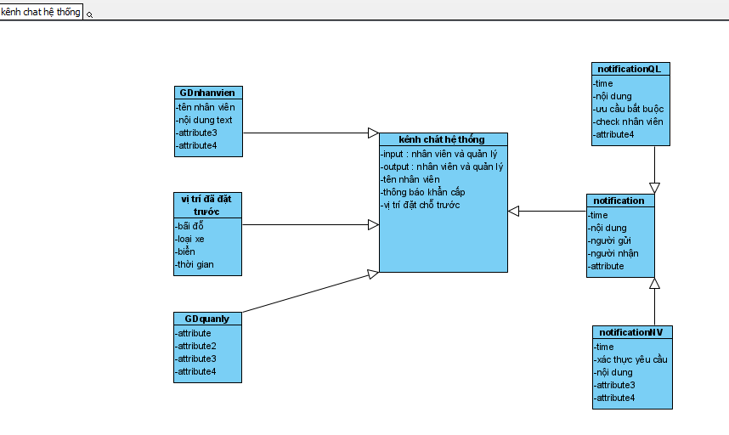

1. **Kênh ưu đãi và phản hồi**

Bước 1: GD kênh ưu đãi và phản hồi được đưa ra để có thể thêm ưu đãi và phản hồi khách hàng

* Khung phản ánh và phản hồi
* Phiếu đánh giá
* Thời gian phản ánh
* Tài khoản phản ánh
* Bảng ưu đãi
* Hạng tài khoản

Các thông tin được lấy từ các model khác nhau:

* Bảng ưu đãi được lấy từ model ưu đãi
* GD ưu đãi sẽ xuất hiện khi ấn thêm ưu đãi tại GDquanly
* Sau khi thêm ưu đãi và chọn đối tượng
* Nhấn nút thêm ưu đãi cùng dữ liệu của nó được thêm vào model ưu đãi - > đề xuất phương thức GET cho đối tượng thêm ưu đãi .
* GDphanhoi lấy các phản ánh từ model phản hồi
* Quản lý điền vào ô trả lời của mỗi phản ánh -> đề xuất phương thức get cho câu trả lời.
* Quản lý có thể xóa các phản hồi được cho là spam trong hệ thống

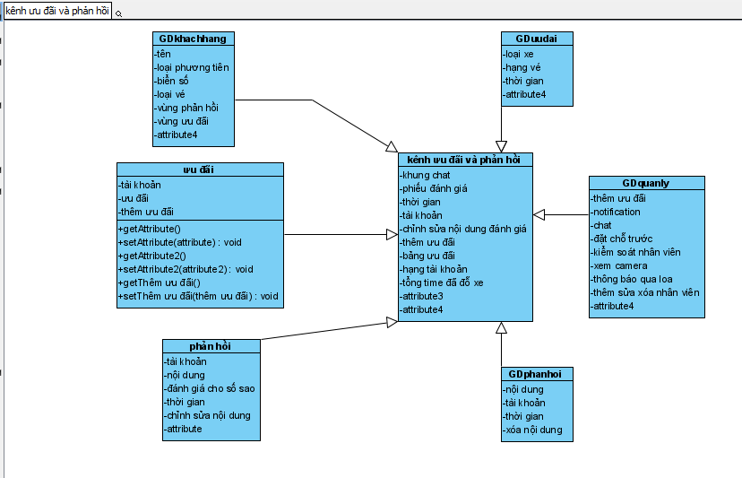

1. **Biểu đồ phân tích tĩnh quản lý nhân viên và quản lý tiền lương**

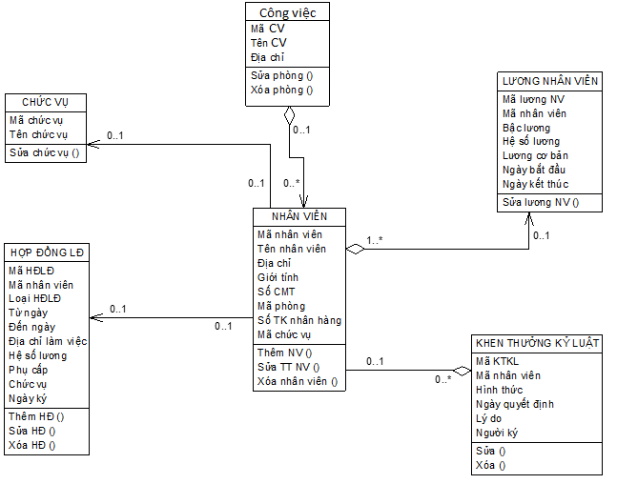

**Biểu đồ lớp quản lý nhân viên và tiền lương**

Bước 1: Giao diện chủ sở hữu ưu cầu quản lý nhân viên

* Tên nhân viên
* Mã nhân viên
* Danh sách nhân viên

Để có được thông tin như vậy cần lấy các thông tin từ:

* Danh sách nhân viên
* Input mã nhân viên
* Dữ liệu từ thông tin nhân viên

Bước 2: Giao diện quản lý nhân viên thành công

* Nhập thông tin hợp lệ
* Thực hiện thao tác hợp lệ
* Chọn xác nhận

Để có được giao diện quản lý tiền lương

* Đăng nhập thành công
* Chọn quản lý nhân viên
* Nhập mã nhân viên
* Chọn xem lương

**V.Biểu đồ phân tích tĩnh quản lý vị trí để xe**

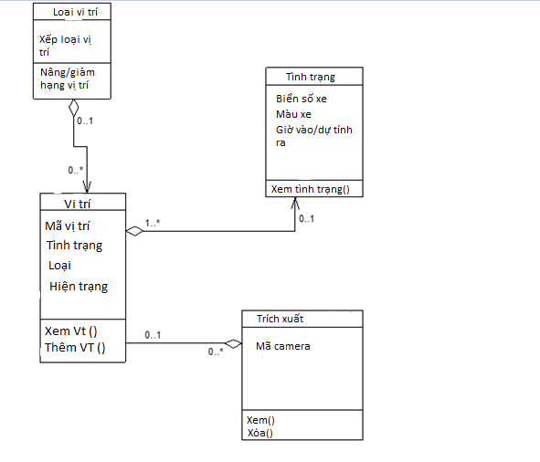

**VI.Lập hóa đơn**

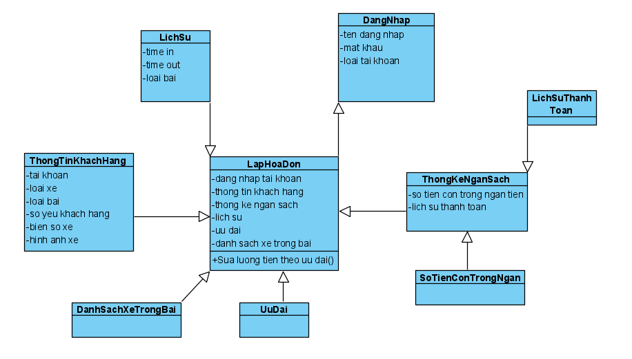

**Bước 1 :**

Nhân viên thanh toán đăng nhập thành công,chọn “Thanh Toán ”,danh sách tất cả các xe trong bãi hiện ra.

**Bước 2 :** Nhân viên kiểm tra lại thông tin khách hàng bao gồm sơ yếu khách hàng và xe,lịch sử ra vào,xem xem khách có ưu đãi nào không ( khuyến mãi từ điểm tích lũy hoặc từ chương trình khuyến mãi của bãi đỗ xe ) :

-Nếu có khuyến mãi : Nhân viên chọn loại khuyến mãi -> Khuyến mãi được áp dụng cho hóa đơn và sau đó nhân viên nhấn “In hóa đơn ”

-Nếu không có khuyến mãi,Nhân viên nhấn “In hóa đơn ”

Bước 3 : Sau khi nhấn “In hóa đơn” ,ngăn kéo tiền bật ra,nhân viên thanh toán cho khách

*Trong giao diện “Thanh toán”,có nút “Thống kê ngân sách”

-Nhân viên nhấn vào “Thống kê ngân sách”,hiện ra giao diện gồm lịch sử thanh toán và tổng số tiền còn lại trong ngăn tiền .

**VII.Cập nhật số lượng**

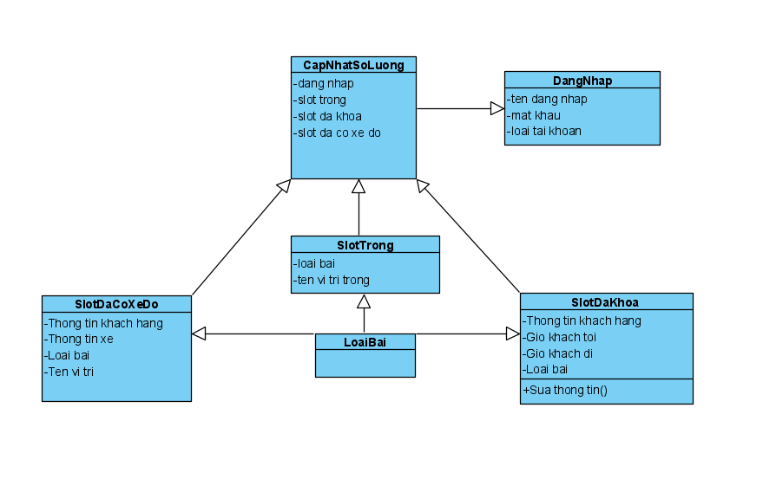

**Bước 1 :**

Nhân viên,quản lý đăng nhập thành công,chọn “Cập nhật số lượng”,giao diện hiện ra,trong giao diện sẽ có bản đồ vị trí trống,đã có xe đỗ,đã được đặt và các button : Vị trí trống,vị trí đã có xe đỗ và vị trí đã khóa (đã được đặt )

**Bước 2 :**

*Nhân viên,quản lý nhấn vào “Vị trí trống”,danh sách các vị trí trống hiện ra ,nhân viên chọn 1 vị trí để xem thông tin

*Nhân viên,quản lý nhấn vào “Vị trí đã có xe đỗ”,danh sách các vị trí đã có xe đỗ hiện ra ,nhân viên chọn 1 vị trí để xem thông tin

*Nhân viên,quản lý nhấn vào “Vị trí đã khóa”,danh sách các vị trí đã khóa hiện ra,nhân viên chọn 1 vị trí để xem thông tin gồm thông tin khách hàng,..

Trường hợp vị trí đã được khóa,nhân viên quản lý có thể sửa thông tin khách hàng khi khách hàng muốn thay đổi thông tin

**VIII.Xem hình ảnh xe :**

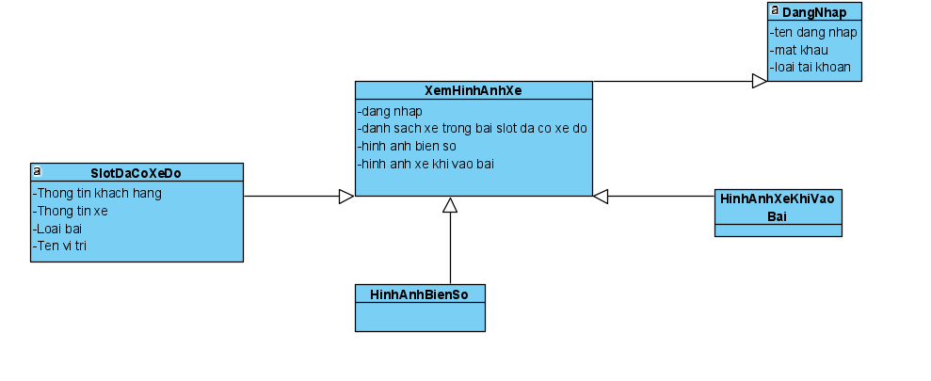

**Bước 1 :**

Nhân viên,quản lý đăng nhập thành công,chọn “Xem hình ảnh xe ”,danh sách các xe đỗ trong bãi hiện ra

**Bước 2 :**

Nhân viên,quản lý chọn 1 xe,giao diện hiện ra gồm thông tin khách hàng thông tin xe,hình ảnh biển,hình ảnh chụp được khi khách vào bến.

**IX. Phân tích tĩnh modul đăng ký đặt chỗ**

* Bước 1: Ban đầu, giao diện chính của khách hàng -> đề xuất lớp GDChinhKH, cần các thành phần:
* Chọn đăng ký đặt chỗ: kiểu submit
* Bước 2: Giao diện chọn loại xe -> đề xuất lớp GDChonXe, cần có có thành phần:
* Chọn loại xe để đăng ký: vừa input, vừa ouput
* Nút chọn tiếp tục: kiểu submit

Để có danh sách loại xe chọn ở bước 2, cần xử lí dưới hệ thống:

* Tìm các loại xe bãi gửi cho phép
* Input: loại xe
* Output: danh sách các loại xe
* Đề xuất phương thức getLoaixe(), gán vào lớp LoaiXe
* Bước 3: Giao diện chọn loại ô gửi -> Đề xuât lớp GDChonOGui, cần có các thành phần:
* Chọn loại ô gửi để đăng ký: vừa input, vừa ouput
* Nút chọn tiếp tục: kiểu submit

Để có danh sách các loại ô gửi chọn ở bước 3, cần xử lí dưới hệ thống:

* Tìm các ô gửi mà bãi xe có và hiện tại trống
* Input: ô gửi
* Output: danh sách các ô gửi
* Đề xuất phương thức getLoaiOGui(), gán vào lớp LoaiOGui
* Bước 4: Giao diện đăng ký -> đề xuất lớp GDDangKy, cần có các thành phần:
* Loại xe và loại ô gửi muốn chọn: vừa input vừa ouput
* Nút tiếp tục, nút đăng ký: kiểu submit

Để có đăng ký đặt chỗ ở bước 4, cần xử lí dưới hệ thống:

* Tìm các loại xe, ô gửi mà khách hàng đã chọn
* Input: Loại xe, ô gửi
* Ouput: đăng ký đặt chỗ
* Đề xuất phương thức getDangKyDatCho(), gán vào lớp DangKyDatCho

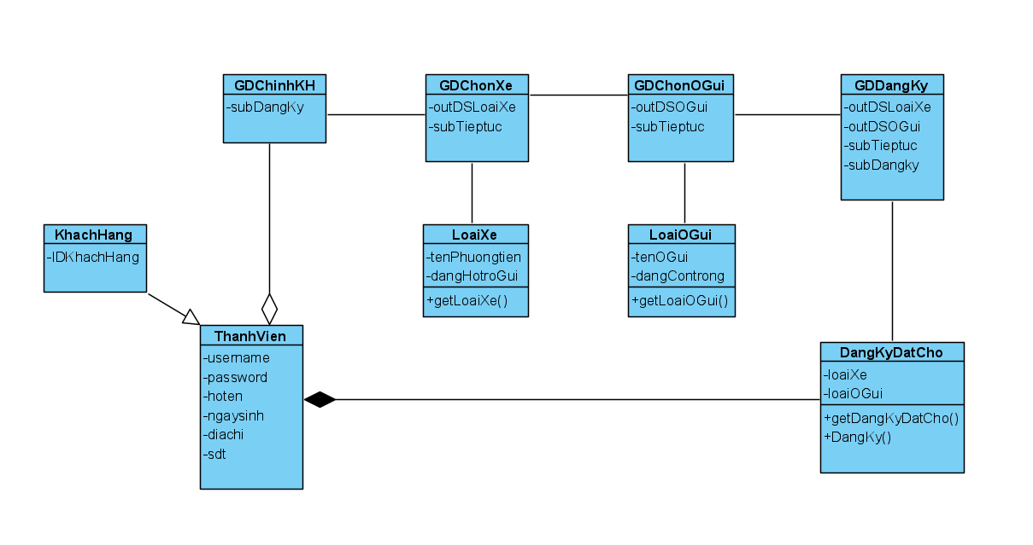

**X. Phân tích modul tĩnh xem lịch sử ra vào**

* Bước 1: Ban đầu, giao diện chính của khách hàng -> đề xuất lớp GDChinhKH, cần các thành phần:
* Chọn xem lịch sử ra vào: kiểu submit
* Bước 2: Giao diện xem lịch sử -> đề xuất lớp GDXemLichSu, cần có các thành phần:
* Chọn khoảng thời gian muốn xem lịch sử: vừa input vừa ouput
* Nút chọn tiếp tục: kiểu submit

Để có danh sách các lịch sử ra vào trong khoảng thời gian muốn xem ở bước 2 cần xử lí dưới hệ thống:

* Tìm danh sách lịch sử có trong khoảng thời gian đã chọn
* Input: các mốc thời gian(ngày, tháng, năm) ở điểm đầu và cuối
* Output: danh sách lịch sử trong khoảng
* Đề xuất phương thức getLichSu(), gán vào lớp LichSu
* Bước 3: Giao diện xem lịch sử chi tiết -> đề xuất lớp GDXemLichSuChiTiet, cần có các thành phần:
* Chọn lịch sử chi tiết muốn xem: input

Để có lịch sử chi tiết ở bước 3, cần xử lí dưới hệ thống:

* Tìm lịch sử chi tiết được click
* Input: lịch sử ra vào ở một mốc thời gian cụ thể
* Output: lịch sử chi tiết ra vào: thời gian vào, thời gian ra, họ tên chủ xe, biển số xe, màu sơn, thương hiệu xe.
* Đề xuất phương thức getLichSuChiTiet(), gán vào lớp LichSuChiTiet

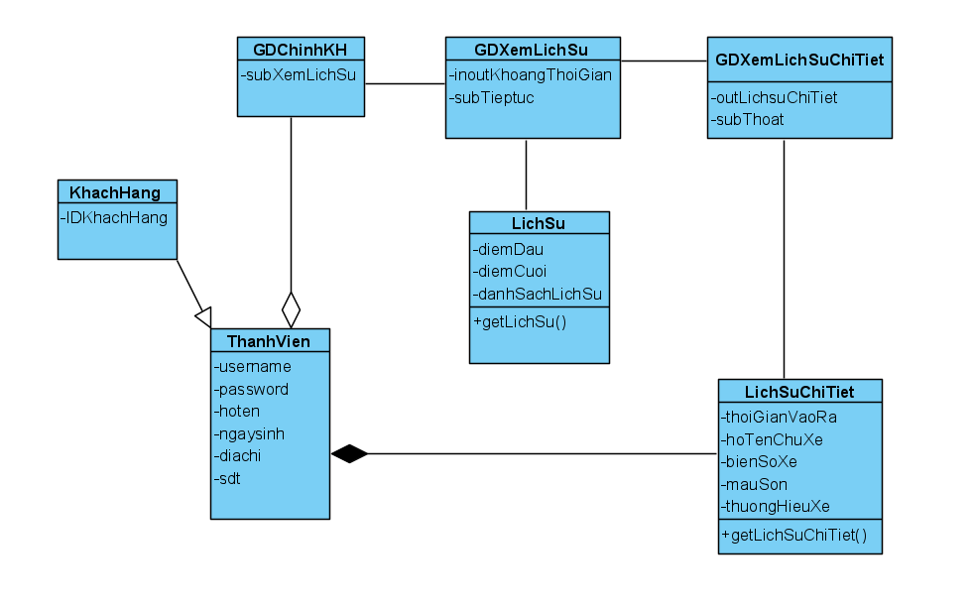

**XI. Phân tích tĩnh modul xem điểm tích luỹ và đánh giá cấp bậc**

* Bước 1: Ban đầu, giao diện chính của khách hàng -> đề xuất lớp GDChinhKH, cần các thành phần:
* Chọn xem điểm tích luỹ: kiểu submit
* Bước 2: Giao diện xem điểm tích luỹ -> đề xuất lớp GDXemDiemTichLuy, cần có các thành phần:
* Chọn tài khoản khách hàng với ID muốn xem: input
* Nút chọn tiếp tục: submit

Để có điểm tích luỹ ở bước 2, cần xử lí dưới hệ thống:

* Tìm thông tin khách hàng với ID được chọn để ra điểm tích luỹ
* Input: ID khách hàng
* Output: điểm tích luỹ của khách hàng
* Đề xuất phương thức getDiemTichLuy(), gán vào lớp DiemTichLuy
* Bước 3: Giao diện xem đánh giá cấp bậc -> đề xuất lớp GDXemDanhGiaCapBac, cần có các thành phần:
* Nút chọn tiếp tục: submit

Để có đánh giá cấp bậc ở bước 3, cần xử lí dưới hệ thống:

* Tìm thông tin khách hàng với ID được chọn để ra đánh giá cấp bậc
* Input: ID khách hàng
* Ouput: đánh giá cấp bậc
* Đề xuất phương thức getDanhGiaCapBac(), gán vào lớp DanhGiaCapBac

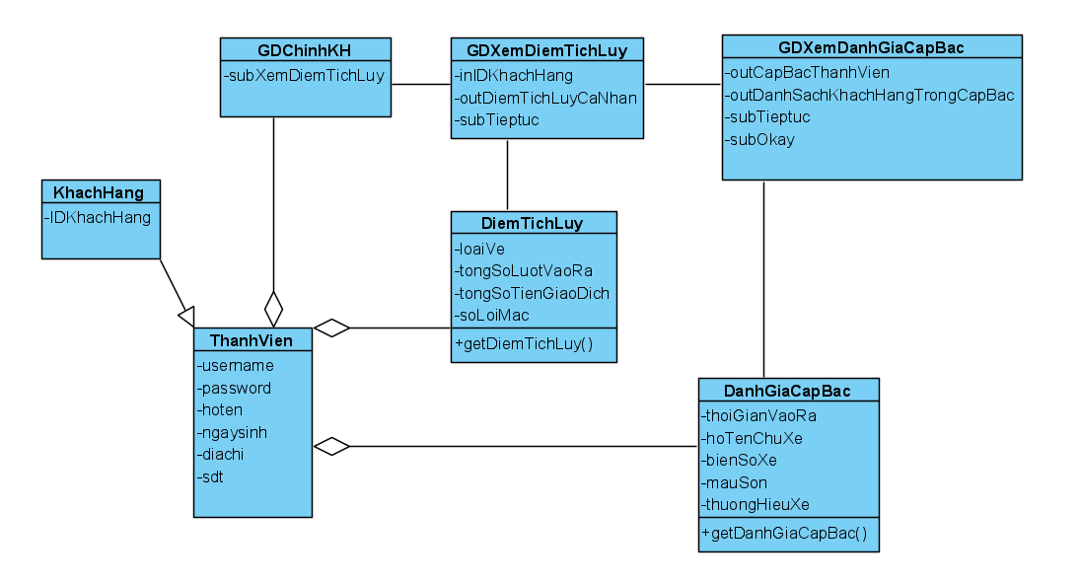

**Phân tích hoạt động**

1. **Giữ chỗ vị trí**
2. khách hàng bấm dịch vụ vip, Giao diện khách hàng vip được hiện ra
3. chọn chức năng giữ vị trí
4. Giao diện chọn vị trí xuất hiện
5. Yêu cầu dữ liệu được gửi đến model danh sách vị trí
6. Danh sách vị trí trả lại dữ liệu bao gồm các thông tin của chủ xe và các vị trí còn trống
7. Người dùng chọn vị trí mình cần
8. Bấm lưu yêu cầu về vị trí được gửi đến model danh sách vị trí
9. Giao diện lúc này được chuyển qua giao diện thanh toán
10. Người dùng nhập thời gian cần gửi, tiền cần chuyển
11. Dữ liệu được gửi về model hopdong
12. Model hopdong gửi lại 1 yêu cầu xác nhận giao dịch
13. Người dùng xác nhận giao dịch

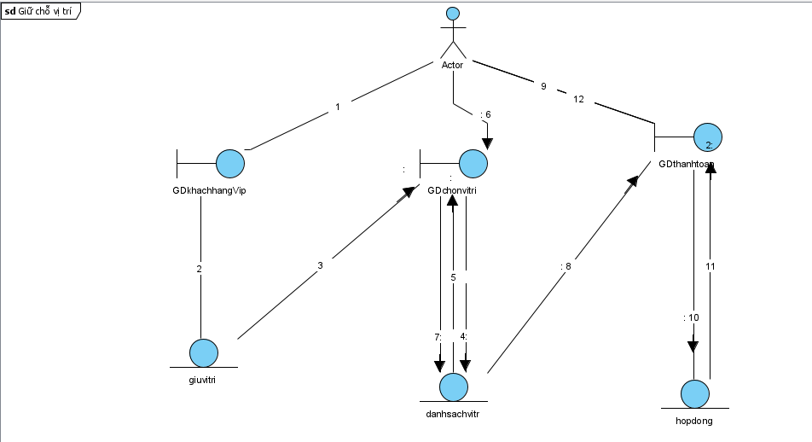

1. **Kênh chat hệ thống**
2. Nhân viên đăng nhập, giao diện nhân viên được hiển thị
3. Trong giao diện nhân viên có ô chat, nhân viên nhập nội dung và bấm gửi
4. Model chat nhận được nội dung gửi đến giao diên của quản lý
5. Quản lý trả lời tại giao diện của quản lý
6. Thông tin được chuyển đến model chat
7. Model chat gửi lại cho GD nhân viên
8. Quản lý gửi thông báo cho nhân viên tại giao diện quản lý
9. Thông báo được gửi đến model notification
10. Notification báo cho notificationNV
11. NotificationNV báo lên cho GDnhanvien (có thể là tiếng kêu và nổi lên trên đầu như Facebook)
12. Nhân viên nếu muốn gửi thông báo khẩn cấp cũng sẽ được gửi đến NotificationNV
13. Thông báo được gửi đến Notification
14. Sau đó được hiển thị trực tiếp tại NotificationQL
15. Báo lên ưu tiên tại GDquanly( phòng trường hơp quản lý đang làm việc với Giao diện khác)
16. Tại giao diện quản lý chọn danh sách đặt chỗ trước
17. Gửi thẳng đến cho notificationNV để nhân viên ở bãi có thể chừa chỗ

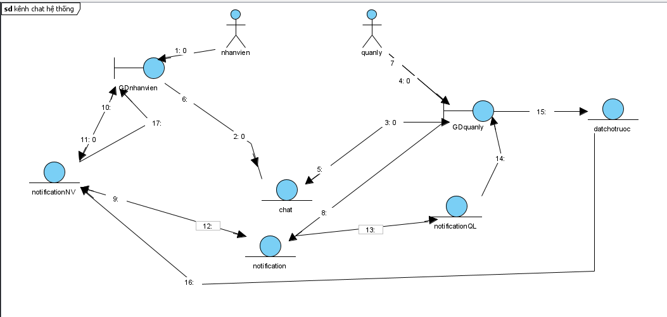

1. **Kênh ưu đãi và phản hồi**
2. Khách hàng đăng nhập, sau đó giao diện khách hàng được trả về máy
3. Khách hàng nhập nội dung ở ô phản hồi, phản hồi được gửi đến model phản hồi
4. Phản hồi được đưa đến GDphanhoi
5. Người quản lý truy cập GDphanhoi và hồi đáp
6. Hồi đáp được chuyển qua model phanhoi
7. Sau đó đến với giao diện người dùng
8. Tại gGDkhachang khách hàng chọn ưu đãi, GDuudai xuất hiện
9. Ưu cầu truy xuất các ưu đãi của chủ tài khoản được gửi đến model uudai
10. Model uudai tra ngược lại các danh sách ưu đãi của chủ tài khoản
11. Khách hàng chọn ưu đãi tương thích và gửi đến model uu đãi
12. Model ưu đãi gửi phản hồi áp dụng ưu đãi thành công
13. Quản lý chọn chức năng thêm ưu đãi ở GDquanly
14. GDquanly gửi yêu cầu đến model themuudai
15. Model themuudai trả lại bảng bao gồm các ưu đãi
16. Quản lý thêm các ưu đãi vào bảng và bấm lưu
17. Các ưu đãi đã thêm sẽ được đưa đến modeluudai phục vụ khách hàng

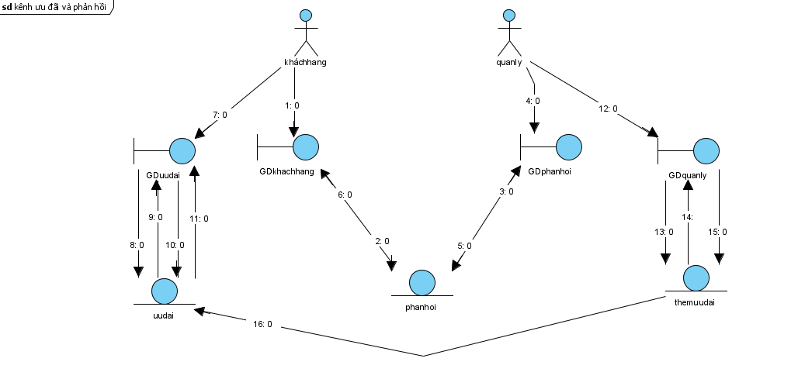

**IV.Dòng sự kiện quản lý nhân viên**

1.Chủ sở hữu đăng nhập thành công bấm chọn “Quản lý nhân viên”

2. Khi chọn chức năng sẽ xuất hiên giao diện.Có ba chức năng :

-Thêm nhân viên :

+Điền thông tin nhân viên vào các mục có sẵn trên giao diện

+Sau đó bấm nút “Thêm nhân viên”

-Xóa nhân viên :

+Chọn nhân viên cần xóa trên giao diện danh sách nhân viên

+Sau đó bấm nút “Xóa nhân viên”

+Xác nhận “Đồng ý xóa nhân viên”

-Sửa nhân viên :

+Chọn nhân viên cần sửa trên danh sách nhân viên

+Điền thông tin thay đổi trên giao diện thông tin của người được chọn

+Ấn chọn “Lưu thay đổi”

3. Quản lý chức vụ:

-Khi chức năng được chọn, giao diện sẽ hiện lên một formyêu cầu nhập mã hoặc tên nhân viên, sẽ xuất hiện thông tinvề chức vụ của nhân viên đó.

-Và có 2 chức năng “Thêm chức vụ” và “Thay đổi chức vụ”

+Nếu chọn chức năng “Thêm chức vụ”, chức năng chỉ thực thi khi chức vụ của nhân viên là rỗng, nếu nhân viên đã cóchức vụ thì sẽ báo lỗi.

+Nếu chọn chức năng “Thay đổi chức vụ”, sẽ xuất hiện

combobox để chọn chức vụ khác cho nhân viên.

4. Quản lý khen thưởng và kỉ luật

-Khi chủ sở hữu nhấn vào chức năng quản lý khen thưởng và kỷ luật thì giao diện khen thưởng và kỷ luật sẽ hiện lên.

-Hệ thống sẽ yêu cầu chủ sở hữu chọn một trong hai hình thức “Khen thưởng” hay “Kỷ Luật”.

-Sau đó giao diện sẽ xuất hiện một form phù hợp với lựa chọn trên và yêu cầu nhập mã nhân viên, ngày, cấp độ, nội dung. Sau đó nhấn nút “Lưu”.

5. Quản lý thân nhân

-Khi chọn chức năng, xuất hiện form yêu cầu actor điềnthông tin ( mã nhân viên, tên thân nhân, quan hệ, ngày sinh,nghề nghiệp…).

-Sau đó bấm “Lưu”.

**V. Quản lý lương**

6. Quản lý hệ số lương

-Khi chọn chức năng giao diện sẽ xuất hiện firm yêu cầu

nhập thông tin của nhân viên( mã nhân viên)

-Bấm “Tìm kiếm”:

Sẽ hiện lên đầy đủ thông tin về hệ số lương của từng nhân

7. Tính lương

-Khi chọn chức năng tính lương giao diện sẽ hiện lên.Xuất hiện form tính lương và yêu cầu điền những thông tincần thiết cho việc tính lương.

-Sau đó bấm nút “Tính Lương”

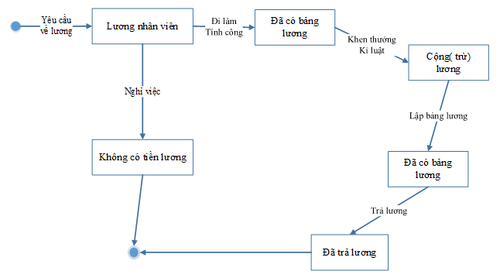

Sơ đồ trạng thái lớp trả lương

-Biểu đồ hoạt động cho lớp quản lý nhân viên ( thêm nhân viên )

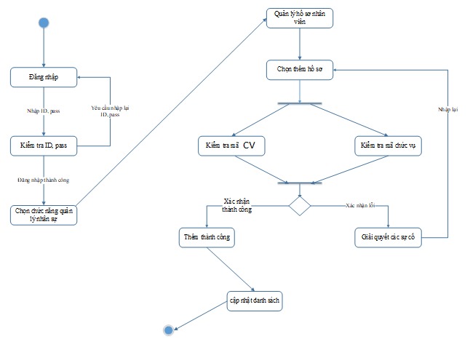

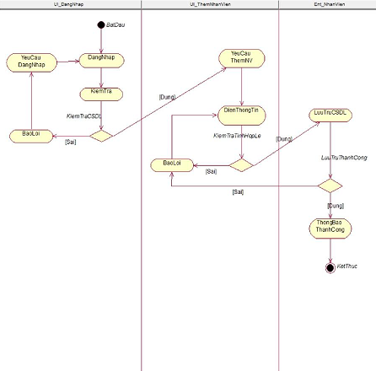

Biểu đồ hoạt động thêm NV

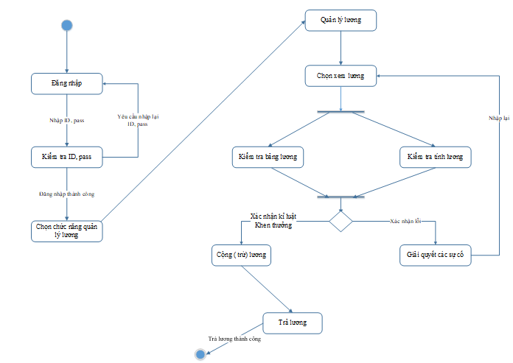

Biểu đồ lớp trả lương

**VI. Dòng sự kiện quản lý vị trí**

1.Chủ sở hữu đăng nhập thành công bấm chọn “Quản lý vị trí”

2. Khi chọn chức năng sẽ xuất hiên giao diện.Có hai chức năng :

-Xem vị trí :

-Thêm vị trí:

+Điền đầy đủ thông tin về vị trí cần thêm và thông tin trên sơ đồ vị trí

+Sau đó bấm nút “Thêm vị trí”

3.Bấm chọn vị trí cần sửa chọn nâng hạng VIP hoặc giảm xuống hạng thường

4.Chọn xem tình trạng vị trí

5. Trích xuất thông tin từ camera

+Chọn “Xóa dữ liệu” sau đó bấm “Xác nhận xóa”để xóa đi thông tin lưu trữ

**VII.Lập hóa đơn :**

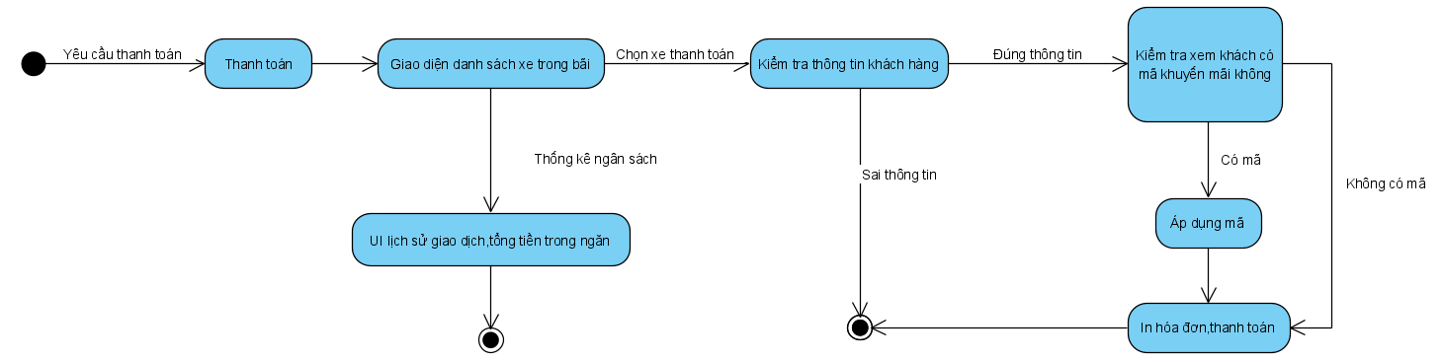

1.Khách hàng yêu cầu thanh toán

2.Nhân viên thanh toán chọn thanh toán trong UI chính

3.UI danh sách các xe hiện ra

4.Nhân viên chọn 1 xe cần thanh toán,UI thông tin khách hàng hiện ra

5.Nhân viên kiểm tra thông tin khách hàng cần thanh toán :

-Đúng thông tin,nhân viên kiểm tra trong mục “khuyến mãi “

-> có mã thì chọn 1 mã và áp dụng mã ->UI hóa đơn hiện ra

->Nhân viên nhấn In hóa đơn

->Ngăn tiền bật ra,thanh toán tiền

->Kết thúc thanh toán

-Sai thông tin ->Kết thúc thanh toán

**VIII.Cập nhật số lượng**

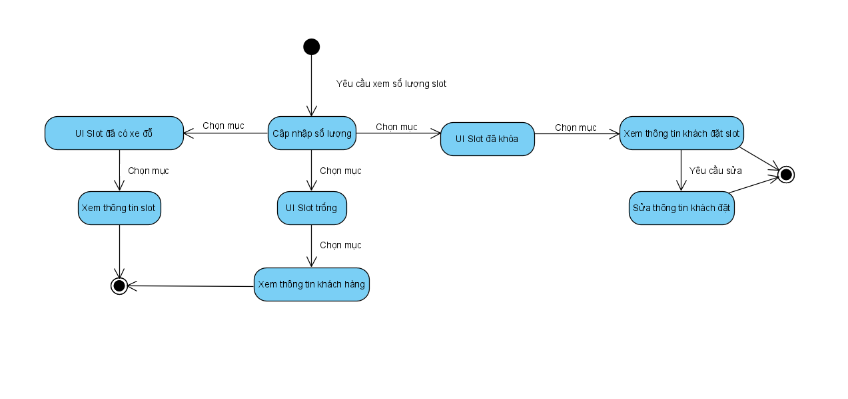

1. Nhân viên ,quản lý nhấn vào “Cập nhật số lượng “
2. Giao diện 3 mục slot hiện ra
3. Người dụng chọn 1 loại slot

*Nếu chọn slot đã có xe đỗ ->Giao diện danh sách các slot đã có xe đỗ hiện ra

->Nhân viên chọn 1 slot -> Giao diện thông tin khách hàng hiện ra

->Nhấn oke để kết thúc

*Nếu chọn slot còn trống->Giao diện danh sách các slot còn trống hiện ra

->Nhân viên chọn 1 slot

->Giao diện thông tin slot trống hiện ra

->Nhấn oke để kết thúc

*Nếu chọn slot đã khóa->Giao diện danh sách các slot đã khóa hiện ra

->Nhân viên chọn 1 slot

->Thông tin khách hàng đặt chỗ hiện ra

Hoặc chọn sửa thông tin ->Nhân viên sửa thông tin tại giao diện sửa ->Lưu thông tin

->Nhấn oke để kết thúc

**IX.Xem hình ảnh xe**

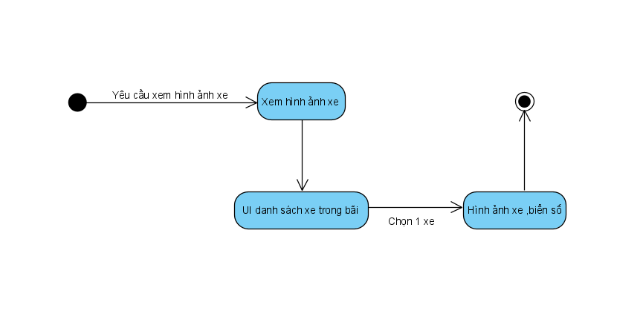

1. Nhân viên,quản lý yêu cầu xem hình ảnh xe
2. Chọn mục xem hình ảnh xe
3. Giao diện danh sách xe trong bãi hiện ra
4. Chọn 1 xe
5. Giao diện thông tin khách hàng và hình ảnh xe,hình ảnh biển,số biển hiejn ra
6. Nhấn oke để kết thúc

**X. Gia hạn thẻ thành viên**

1.Chủ sở hữu đăng nhập thành công bấm chọn “Gia hạn thẻ”

2.Khi chọn xong trang sẽ xuất hiện form cho phép khách hàng gia hạn, các thông tin bao gồm:

-Thời gian gia hạn

-Các ưu đãi khách hàng

-Xem thông tin về lịch sử

+Yêu cầu hiển thị các thông tin thời gian gửi từ model lịch sử

+Người dùng click vào 1 thời gian bất kì hiển thị các thông tin đã gửi(bãi đỗ, loại xe…)

-Chọn hình thức thanh toán

+ Yêu cầu hiển thị các hình thức thanh toán từ model thanh toán

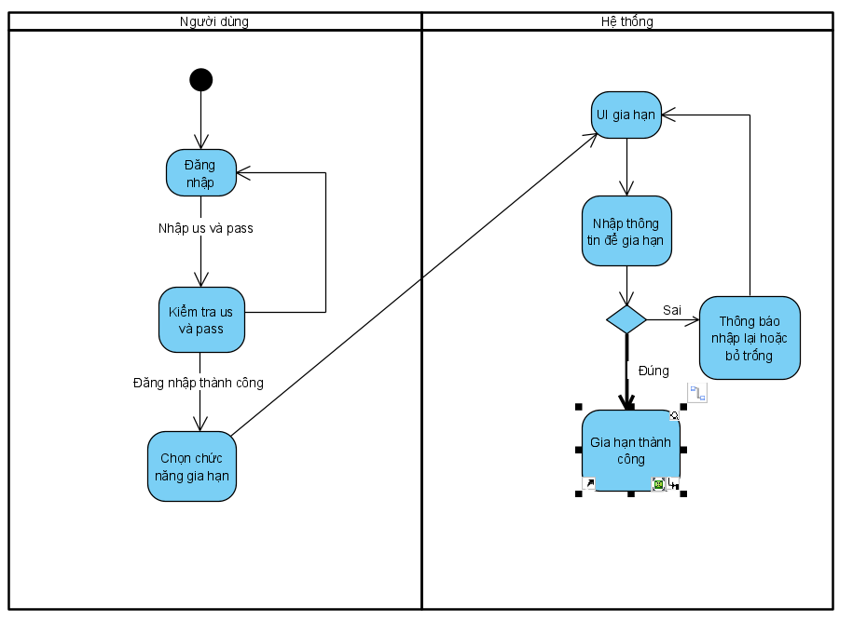

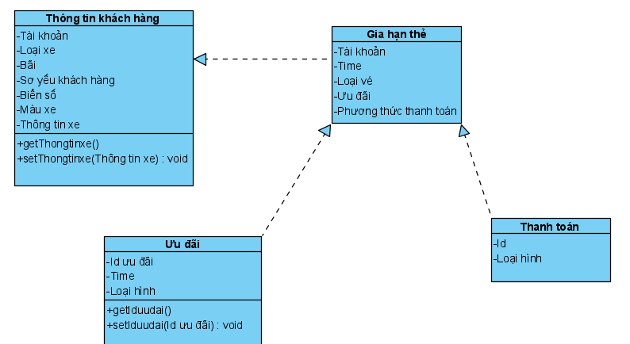

**XI**. **Đăng ký thành viên**

1.Khách hàng chọn nút “Đăng ký”

2.Hệ thống sẽ yêu cầu và hiển thị ra form đăng ký

3.Khi chọn xong trang sẽ xuất hiện form cho phép khách hàng nhập thông tin đăng ký bao gồm:

-Tên đăng nhập

-Mật khẩu

-Nhập lại mật khẩu

-Thông tin về xe

-Nhập mã xác thực

4.Sau khi nhấn nút “Xác nhận đăng kí”, Controller gửi tất cả thông tin vào model và kiểm tra điều kiện, nếu sai thì trả lại form đăng kí

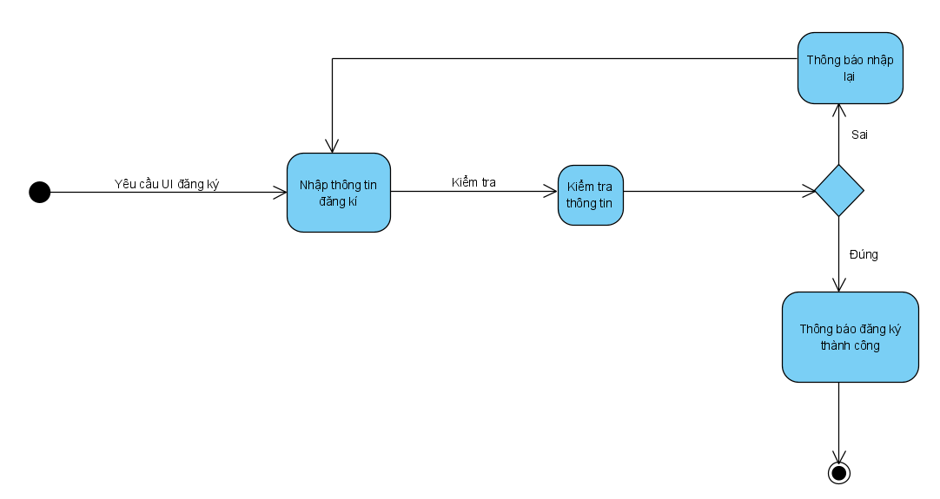

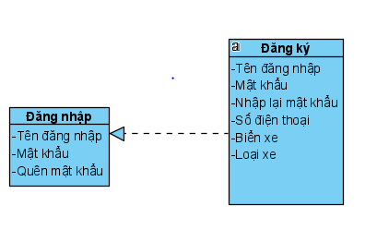

**XII .Đánh giá, rating**

1.Khách hàng đăng nhập thành công và bấm chọn mục mình muốn đánh giá (Nhân viên, bãi đỗ xe)

2.Click vào ô trống nhập bình luận và chọn số sao (Đánh giá chất lượng, dịch vụ)

3.Khách hàng sau khi nhập xong và click nút “Bình luận”

4.Controller chuyển comments lên model và lưu database

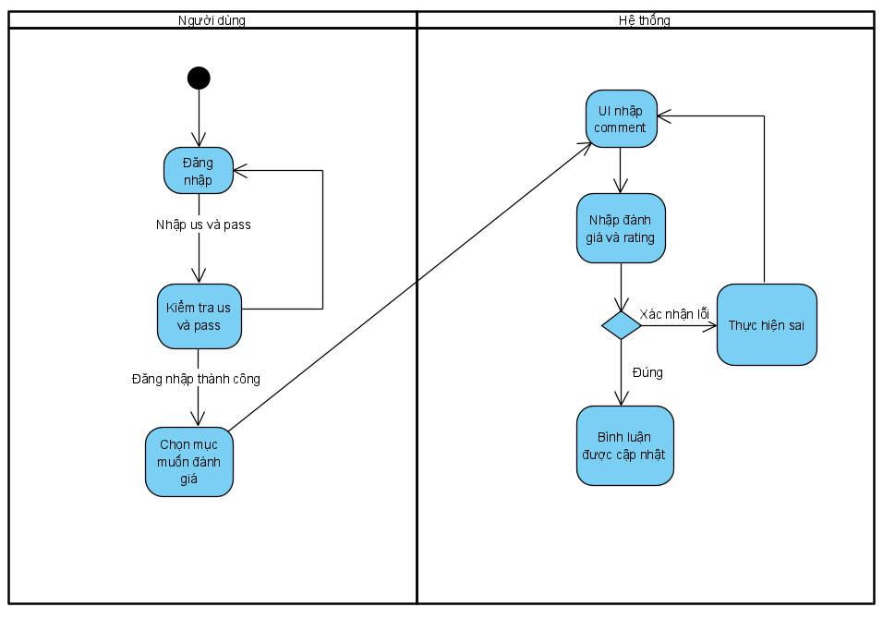

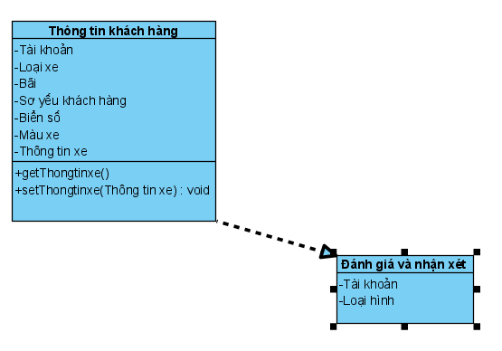

**XIII. Modul đăng ký đặt chỗ**

* Kịch bản cho modul đăng ký đặt chỗ như sau:

1. Tại giao diện chính của khách hàng sau khi đăng nhập, khách hàng click chọn đăng ký đặt chỗ.
2. Lớp GDChinhKH gọi lớp GDChonXe
3. GDChonXe gọi lớp LoaiXe
4. Lớp LoaiXe tìm các loại xe hỗ trợ đặt chỗ của bãi gửi
5. Lớp LoaiXe trả kết quả lại cho lớp GDChonXe
6. Lớp GDChonXe hiển thị cho khách hàng
7. Khách hàng click 1 loại xe mình muốn đặt
8. Lớp GDChonXe gọi lớp GDChonOGui
9. GDChonOGui gọi lớp LoaiOGui
10. Lớp LoaiOGui tìm các loại ô gửi còn trống trong bãi
11. Lớp LoaiOGui trả kết quả lại cho lớp GDChonOGui
12. Lớp GDChonOGui hiển thị cho khách hàng
13. Khách hàng click 1 ô gửi mà mình muốn đặt
14. Lớp GDChonOGui gọi lớp DangKiDatCho yêu cầu đăng ký
15. Lớp DangKiDatCho lưu thông tin đăng ký
16. Lớp DangKiDatCho trả kết quả lại cho lớp GDDangKyDatCho
17. Lớp GDDangKyDatCho báo đăng kí thành công.

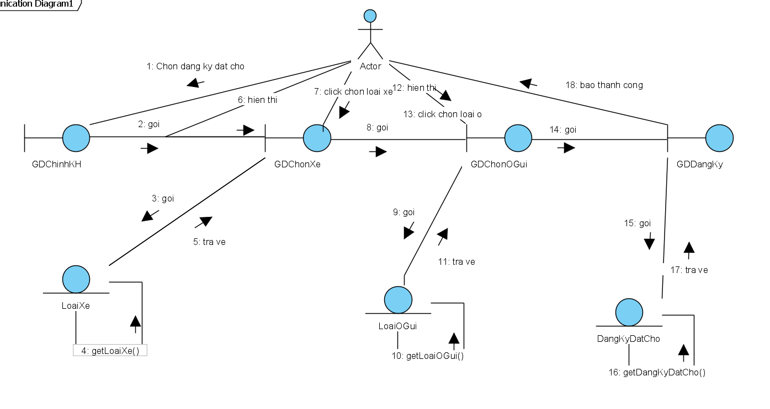

**XIV. Modul xem lịch sử ra vào**

* Kịch bản cho modul lịch sử ra vào như sau:

1. Tại giao diện chính của khách hàng sau khi đăng nhập, khách hàng click chọn xem lịch sử.
2. Lớp GDChinhKH gọi lớp GDXemLichSu
3. GDXemLichSu gọi lớp LichSu
4. Khách hàng nhập điểm đầu khoảng thời gian muốn xem
5. Lớp LichSu trả kết quả cho lớp GDXemLichSu
6. Lớp GDXemLichSu hiển thị danh sách các lịch sử trong khoảng thời gian cho khách hàng
7. Khách hàng click vào một lịch sử để xem chi tiết
8. Lớp GDXemLichSu gọi lớp GDXemLichSuChiTiet
9. GDXemLichSuChiTiet gọi lớp LichSuChiTiet
10. Lớp LichSuChiTiet tìm lịch sử của mốc thời gian khách hàng chọn
11. LichSuChiTiet trả kết quả cho lớp GDXemLichSuChiTiet
12. Lớp GDXemLichSuChiTiet hiển thị cho khách hàng
13. Khách hàng click thoát để quay lại danh sách các lịch sử trong khoảng thời gian
14. GDXemLichSu lại hiển thị(Lặp các bước từ 7 đến 12 đến khi khách hàng không muốn xem lịch sử chi tiết nào nữa)
15. Khách hàng click thoát.

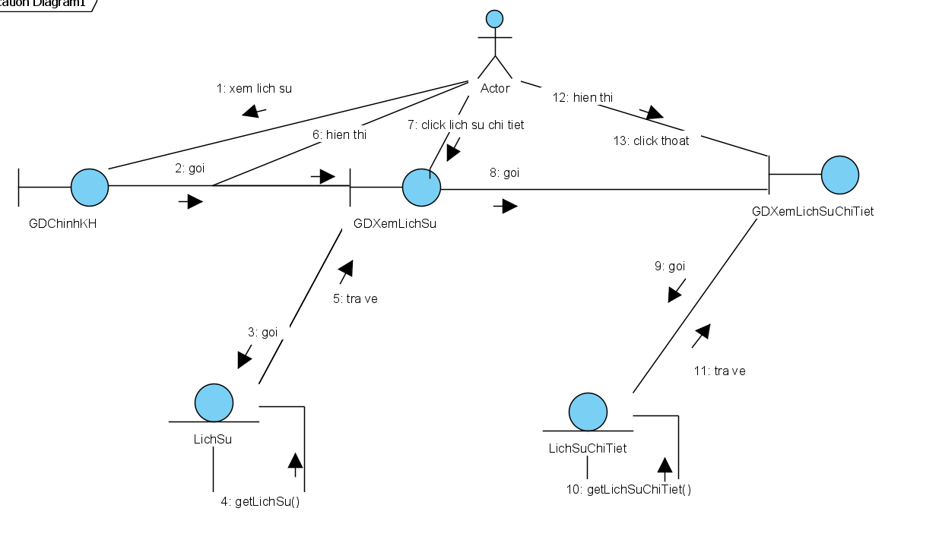

**XV. Modul xem điểm tích luỹ và đánh giá cấp bậc**

* Kịch bản cho modul xem điểm tích luỹ và đánh giá cấp bậc như sau:

1. Tại giao diện chính của khách hàng sau khi đăng nhập, khách hàng click chọn xem điểm tích luỹ
2. Lớp GDChinhKH gọi lớp GDXemDiemTichLuy
3. GDXemDiemTichLuy gọi lớp DiemTichLuy
4. Lớp DiemTichLuy cho chọn ID khách hàng muốn xem
5. Lớp DiemTichLuy trả kết quả cho lớp GDXemDiemTichLuy
6. GDXemDiemTichLuy hiển thị điểm tích luỹ của khách hàng với ID đã chọn
7. Khách hàng click vào xem đánh giá cấp bậc
8. Lớp GDXemDiemTichLuy gọi lớp GDXemDanhGiaCapBac
9. GDXemDanhGiaCapBac gọi lớp DanhGiaCapBac
10. Lớp DanhGiaCapBac tìm thông tin đánh giá khách hàng
11. Lớp DanhGiaCapBac trả kết quả cho GDXemDanhGiaCapBac
12. GDXemDanhGiaCapBac hiển thị đánh giá thành viên của khách hàng.
13. Khách hàng click thoát

